Анализ результатов ВПР в МБОУ Красноармейская СОШ

- Общая информация об общеобразовательной организации

Муниципальное образование (город/район) | Зерноградский муниципальный район
Наименование ОО | Муниципальное бюджетное общеобразовательное учреждение Красноармейская средняя общеобразовательная школа Зерноградского района им. Героя Российской Федерации Дзюбы А.И.
Логин ОО (sch61….) | sch613834

- Количественный состав участников ВПР – 2019
в МБОУ Красноармейская СОШ
Таблица 1

Наименование предметов | 4 класс  (чел.) | 5 класс  (чел.) | 6 класс  (чел.) | 7 класс  (чел) | 11 класс*  (чел.)
Русский язык | 27 | 15 | 22 | 19
Математика | 26 | 16 | 21 | 22
Окружающий мир | 27
Биология |  | 18 | 20
История |  | 20 | 23 | 17
Обществознание |  |  | 21 | 19
География |  |  | 20
Химия
Физика |  |  |  |  | 3
Иностранный язык (укажите какой)
*если учащиеся 11 класса принимали участие в ВПР

- Распределение первичных балловучастников ВПР
Гистограммы распределения первичных баллов взяты в личном кабинете МБОУ Красноармейской СОШ в системе ФИС ОКО.

Общая гистограмма первичных баллов
по предмету «русский язык»
4-е классы

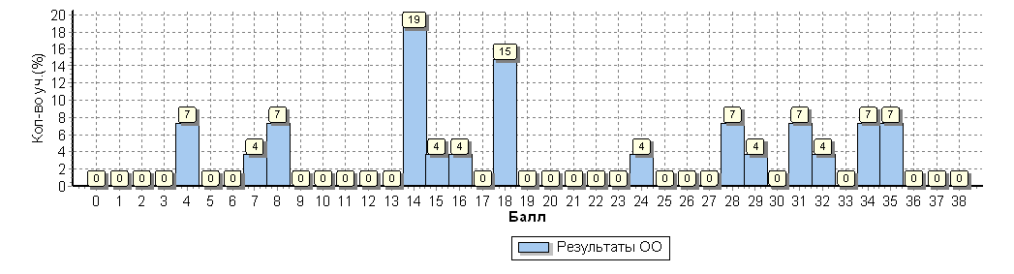

Вывод: Анализируя данную диаграмму, можно увидеть, что кривая распределения первичных баллов соответствует нормальному распределению. На данном рисунке заметный «пик» (на границе -14 и 18 баллов).

Общая гистограмма первичных баллов
по предмету «русский язык»
5 класс
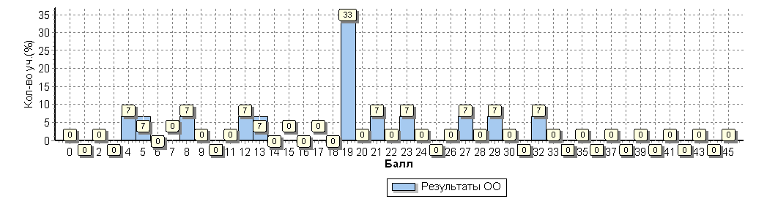

Вывод: На диаграмме кривая распределения первичных баллов не соответствует нормальному распределению. «Пик» среди набранных баллов – 19 (начало отметки «3») , что говорит о необъективном оценивании обучающихся по результатам ВПР по русскому языку в 5 классе, следовательно, завышение показателей успеваемости и качества знаний.

Общая гистограмма первичных баллов
по предмету «русский язык»
6 класс

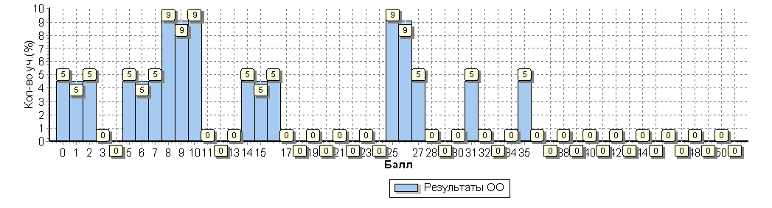

Вывод: Анализируя данную диаграмму, можно увидеть, что наблюдается явный «сдвиг» первичных баллов влево (в сторону отметок «2» что говорит о занижении отметок или о том, что учащиеся испытывали трудности в выполнении заданий. На рубежных баллах (25-27) наблюдается резкий скачок в баллах. Это первоначальный балл для оценки «3».

Общая гистограмма первичных баллов
по предмету «русский язык»
7 класс
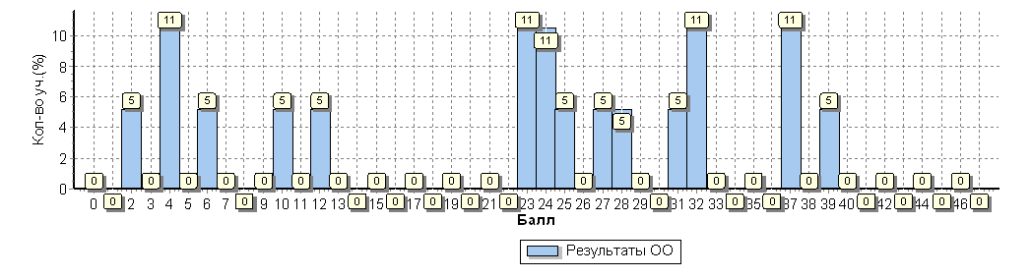

Вывод: Анализируя данную диаграмму, можно увидеть, что имеется незначительное отклонение в распределении баллов. На рубежных баллах (23-24) наблюдается резкий скачок в баллах. Это первоначальный балл для оценки «3». А такк же 14 обучающихся заработали минимальный балл, определяющий оценку «4».

Выводы:
- На гистограмме по русскому языку 4 классах соответствует нормальному распределению первичных баллов;
- Вид гистограммы по русскому языку в 5 классе соответствует нормальному распределению первичных баллов;
- Вид гистограммы по русскому языку в 6 классе наблюдается явный «сдвиг» первичных баллов влево (в сторону отметок «2» что говорит о занижении отметок или о том, что учащиеся испытывали трудности в выполнении заданий. На рубежных баллах (25-27) наблюдается резкий скачок в баллах. Это первоначальный балл для оценки «3».
- Вид гистограммы по русскому языку в 7 классе имеется незначительное отклонение в распределении баллов. На рубежных баллах (23-24) наблюдается резкий скачок в баллах. Это первоначальный балл для оценки «3». А такк же 14 обучающихся заработали минимальный балл, определяющий оценку «4».
- Для снижения необъективности при проверке учителями работ учащихся в 2019 году будут приняты следующие меры:
а) в работе методических объединений вопросам подготовки к ВПР будет отводиться немаловажная роль;
Общая гистограмма первичных баллов по предмету «математика» 4 класс

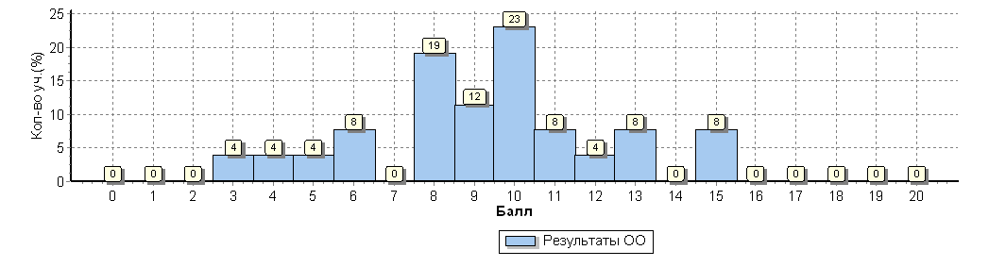

Вывод: Проверка работ учащихся осуществлялась учителями школ. Анализ данных гистограммы показывает, что распределение первичных баллов сопровождается явно выраженными «пиками» – 9-10 баллов (граница между «тройкой» и «четверкой»), что говорит о завышении отметок или о том, что учащимся помогали.

Общая гистограмма первичных баллов по предмету «математика» 5 класс

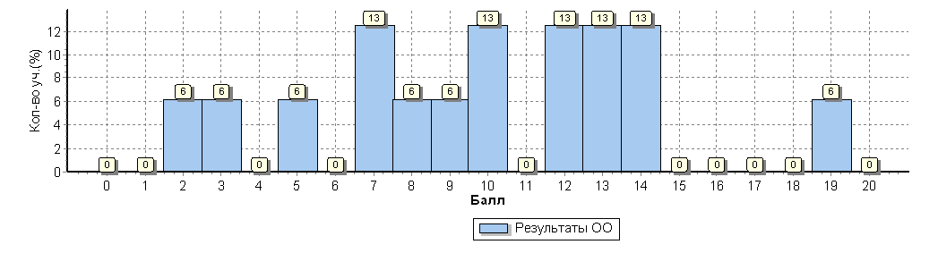

Вывод: На рисунке кривая распределения первичных баллов в целом соответствует нормальному распределению. Правда она немного смещена влево, что свидетельствует о наличии затруднений учащихся при выполнении заданий.
Анализ данных диаграммы показывает, что распределение первичных баллов сопровождается «пиками» – это 7- 10баллов (граница между « двойкой» и «тройкой») и 12-14 баллов. Максимальное количество баллов не набрал никто.

Общая гистограмма первичных баллов по предмету «математика» 6 класс
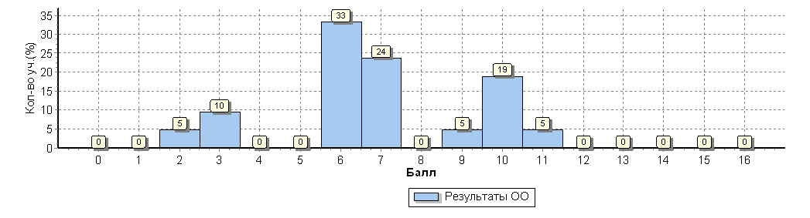

Из данных, представленных на диаграмме, видно, что «пик» набранных баллов приходится на отметку в 6 баллов – 33% и 7 баллов 24% шестиклассников достигли такого показателя, при этом стоит отметить, что именно с 6 баллов начиналась «тройка». Максимальное количество баллов (16) не получил никто.

Выводы:
- Вид гистограммы по математике в 6 классе в некоторой степени соответствует нормальному распределению первичных баллов (см. рисунок);
- «Пик» один и он фиксируется на границе перехода от «двойки» к «тройке»
- В целом проведение ВПР в 6 классе показало, что не все учащиеся достигли базового уровня подготовки по математике в соответствии с требованиями ФГОС.

- Регулярно организовывать проведение диагностических работ по пройденным разделам предмета с целью выявления затруднений, которые остались у обучающихся.
- Увеличить разбор текстовых задач на уроках и дома.
- Продолжить работу над геометрическим материалом
- Разбирать дополнительно нахождение процента от числа, число по проценту от него, находить процентное отношение двух чисел.

Общая гистограмма первичных баллов по предмету «математика» 7 класс
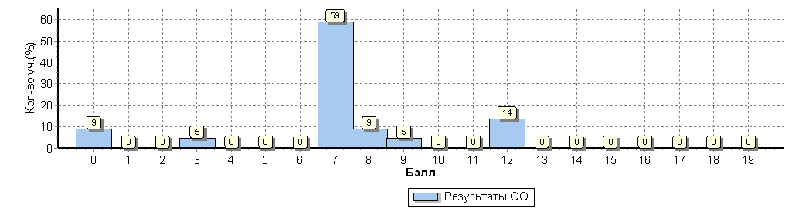

Анализируя гистограмму по математике в 7 классах, можно увидеть, что распределение первичных баллов сопровождается одним «пиком» – это 7 баллов (нижняя граница «тройки), что говорит о завышении отметок или о том, что учащимся помогали. Хотя, в целом гистограмма распределения первичных баллов по математике в 7 классах соответствует нормальному распределению.

Выводы общие:
- вид гистограммы по математике в 4-ых классах в целом соответствует нормальному распределению первичных баллов
- явно выражены « пики» на переходе одной отметки в другую, что может свидетельствовать о том, что детям помогали;
-вид гистограммы по математике в 5-ых классах также в целом соответствует нормальному распределению баллов, хотя явно выраженные « пики» при переходе одной отметки в другую свидетельствует о завышении отметок;
- Вид гистограммы по математике в 6 классе в некоторой степени соответствует нормальному распределению первичных баллов.
- вид гистограммы по математике в 7 классе в некоторой степени соответствует нормальному распределению первичных баллов; «пик» один и он фиксируется на границе перехода от «двойки» к «тройке».

Меры для снижения и профилактики необъективности при проверке учителями работ учащихся в 2019-2020 уч. году.
-контроль за выставлением отметок четвертных, годовых;
-работа МО по теме «ВПР и объективности выставления оценок»
-организовать контроль деятельности классов, показавших низкие и высокие результаты ВПР, имеющих существенное отклонение в отметках ВПР и годовых отметках обучающихся и выявить причины таких результатов.

Общая гистограмма первичных баллов по предмету «окружающий мир » 4 класс

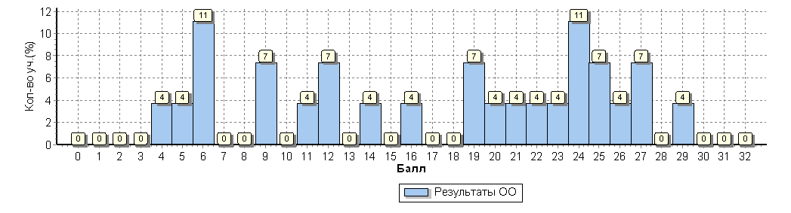
Вывод: На диаграмме кривая распределения первичных баллов соответствует нормальному распределению.

Общая гистограмма первичных баллов по предмету «биология» 5 класс

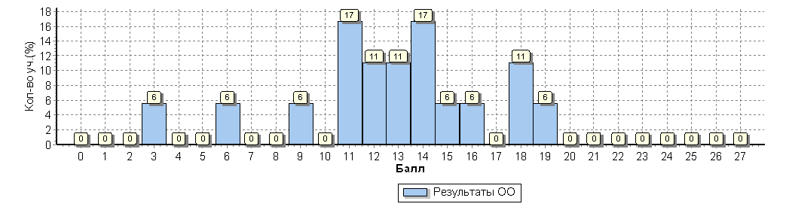

Вывод: На диаграмме кривая распределения первичных баллов соответствует нормальному распределению.

Общая гистограмма первичных баллов по предмету «биология» 6 класс

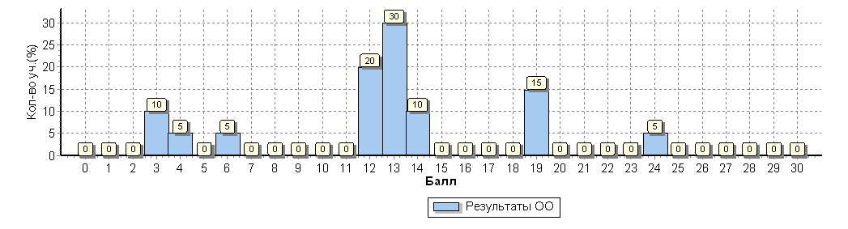
Вывод: На диаграмме кривая распределения первичных баллов соответствует нормальному распределению. На данном рисунке заметный «пик» (на границах -12-13 баллов).

Общая гистограмма первичных баллов по предмету «история» 5 класс
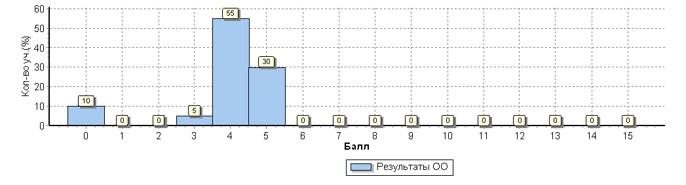

Вывод: На диаграмме кривая распределения первичных баллов не соответствует нормальному распределению. На данном рисунке заметный «пик» (на границах -4-5 баллов ). Анализируя данную диаграмму, можно увидеть, что наблюдается явный «сдвиг» первичных баллов влево.

Общая гистограмма первичных баллов по предмету «история» 6 класс
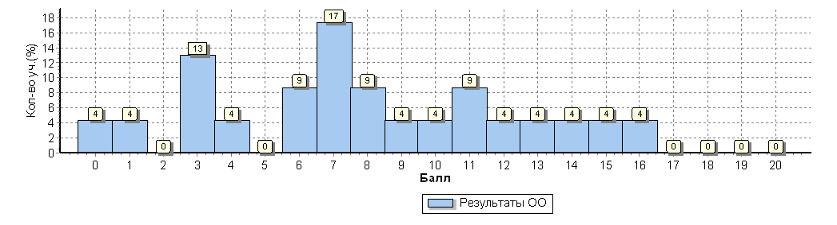
Вывод: На диаграмме кривая распределения первичных баллов соответствует нормальному распределению. На данном рисунке заметный «пик» (на границе -7баллов )

Общая гистограмма первичных баллов по предмету «история» 7 класс

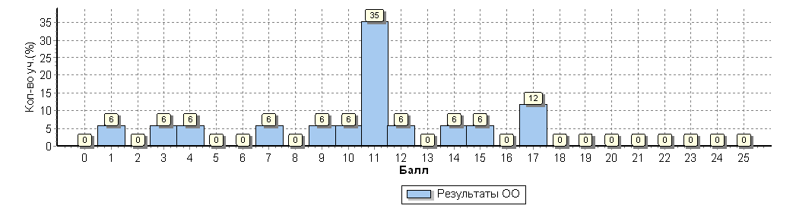

Вывод: На диаграмме кривая распределения первичных баллов соответствует нормальному распределению. На данном рисунке заметный «пик» (на границе -11баллов )

Общая гистограмма первичных баллов по предмету «обществознание» 6 класс

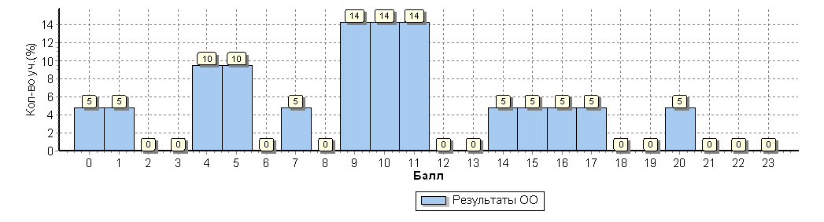

Вывод: На диаграмме кривая распределения первичных баллов соответствует нормальному распределению. На данном рисунке заметный «пик» (на границе -4-5баллов и 9-11 баллов )

Общая гистограмма первичных баллов по предмету «обществознание» 7 класс
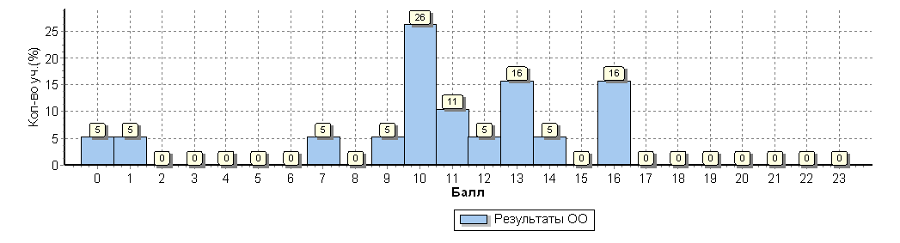

Вывод: На диаграмме кривая распределения первичных баллов соответствует нормальному распределению. На данном рисунке заметный «пик» (на границе -10баллов )

Общая гистограмма первичных баллов по предмету «география» 6 класс

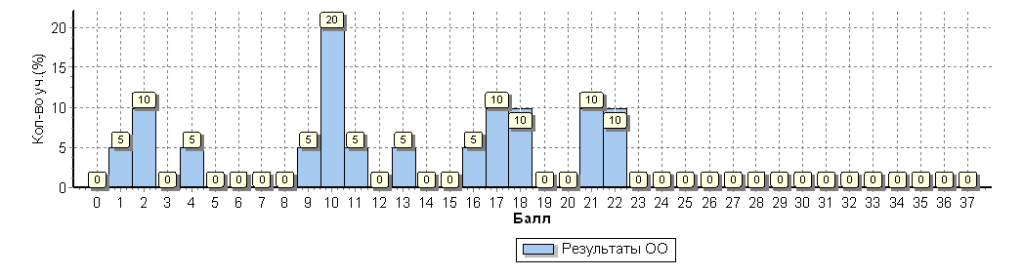

Вывод: На диаграмме кривая распределения первичных баллов соответствует нормальному распределению. На данном рисунке заметный «пик» (на границе -10 баллов ).

Общая гистограмма первичных баллов по предмету «физика» 11 класс

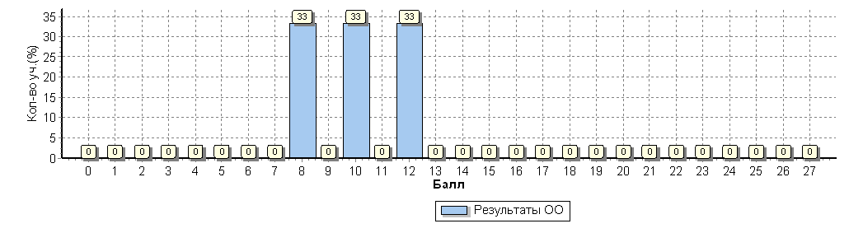

Вывод: На диаграмме кривая распределения первичных баллов не соответствует нормальному распределению. На данном рисунке заметный «пик» (на границах -8,10,12 баллов ).

4.Сравнительный анализ результатов ВПР с годовыми отметками обучающихся по основным предметам ВПР– русскому языку и математике(таблица 2).
Таблица 2
Класс* | Количество обучающихся, выполнивших ВПР (чел.) | Доля учащихся, отметки по ВПР которых ниже их годовой отметки(%) | Доля учащихся, отметки по ВПР которых совпадают с их годовой отметкой по предмету (%) | Доля учащихся, отметки по ВПР которых выше их годовой отметки(%)
Русский язык
4 | 27 | 37 | 59 | 4
5 | 15 | 53 | 47 | 0
6 | 22 | 91 | 9 | 0
7 | 19 | 47 | 53 | 0
Математика
4 | 26 | 38 | 50 | 12
5 | 16 | 25 | 56 | 19
6 | 21 | 38 | 62 | 0
7 | 22 | 36 | 64 | 0
Итого по ОО
.

Соотношение результатов ВПР и годовых отметок
по _русскому языку в 4-7 классах в МБОУ Красноармейская СОШ
(предмет) (наименование МОО)

Если рассматривать результаты ВПР в 4-м, 5-м, 6-м и 7-м классах по русскому языку, которые представлены на диаграмме, то можно сделать следующие выводы:
1. По всем классам наблюдаются признаки необъективности при проверке ВПР.
2. Наименьшие отклонения в расхождениях между годовыми отметками учащихся и результатами ВПР, наблюдается в 4 классе, самый высокий процент совпадения годовых отметок и результатов ВПР (59%) – 37% показали результат ниже годовой оценки, а 4% обучающихся показали результат выше годовой оценки что говорит об объективности оценивания в течение года.
3. В 5 классе наблюдается отклонение в сторону снижения отметок по ВПР (53%), однако нет завышения отметок по ВПР(0%), что говорит об объективности проверки ВПР. Можно говорить о завышении оценок обучающимся в течение года и годовых оценок..
4. В 6 классе наблюдается отклонение в сторону снижения отметок по ВПР (91%), говорит о том, что говорит об объективности проверки ВПР. Можно говорить о завышении оценок обучающимся в течение года и годовых оценок.
- 5. в 7 классе совпадение между годовыми отметками учащихся и результатами ВПР (53%) что говорит об объективности проверки ВПР.

Среди четырех классов, представленных на диаграмме, результаты 6 класса имеют больше всего признаков необъективности, значит, требуется планирование работы с учителем данного класса.

Соотношение результатов ВПР и годовых отметок
по _математике в 4-7 классах в МБОУ Красноармейская СОШ
(предмет) (наименование МОО)

Общий вывод:
Если рассматривать результаты ВПР в 4-м, 5-м, 6-м и 7 классах по математике, которые представлены на диаграмме, то можно сделать следующие выводы:
- По всем классам наблюдаются признаки необъективности при проверке ВПР.
- Наименьшие отклонения в расхождениях между годовыми отметками учащихся и результатами ВПР, а значит и наиболее объективные результаты наблюдаются у учащихся 6 класса и 7 класса.
- Наибольшие отклонения в расхождениях между годовыми отметками учащихся и результатами ВПР, а значит, и наименее объективные результаты наблюдаются у учащихся 4-го и 5 класса (синий и красный цвет графика), так как на графике наблюдаются отклонения в отметках по ВПР в сторону их снижения (38% и 25%) и в сторону повышения 12% и 19% по сравнению с годовыми . Процент совпадения годовых отметок с отметками ВПР в данном классе так же самый низкий (50% и 56%.)
- В 6 классе наблюдается отклонение в сторону снижения отметок по ВПР, однако нет завышения отметок по ВПР, что говорит об объективности проверки ВПР.
- Несмотря на то, что в 7 классе наблюдается снижение отметок по ВПР по сравнению с годовыми отметками(36%), в этом классе, однако, нет завышения отметок по ВПР(0%), что является следствием объективности выставления оценок по ВПР.
Среди этих классов, представленных на диаграмме, результаты четвертого класса имеют больше всего признаков необъективности.

- Сравнение статистических показателей общероссийских, региональных, муниципальных и школьных результатов ВПР по предметам (русский язык, математика).

Сравнение статистических показателей общероссийских, региональных, муниципальных и школьных результатов ВПР
по предмету «русский язык»
в 4-7-х классах
4 класс

 | Количество участников | Распределение отметок участников в %
 |  | 2 | 3 | 4 | 5
Вся выборка по РФ | 1538281 | 4.7 | 25.7 | 46.9 | 22.7
Ростовская область | 42578 | 5.2 | 29.7 | 45.2 | 19.8
Зерноградский муниципальный район | 618 | 5.7 | 35.8 | 45.1 | 13.4
МБОУ Красноармейская СОШ | 27 | 18.5 | 40.7 | 25.9 | 14.8

5 класс

 | Количество участников | Распределение отметок участников в %
 |  | 2 | 3 | 4 | 5
Вся выборка по РФ | 1408499 | 13.5 | 36.6 | 35.2 | 14.7
Ростовская область | 39405 | 11.5 | 38.8 | 35.6 | 14.2
Зерноградский муниципальный район | 534 | 19.7 | 40.1 | 30.3 | 9.9
МБОУ Красноармейская СОШ | 15 | 33.3 | 53.3 | 13.3 | 0

6 класс

 | Количество участников | Распределение отметок участников в %
 |  | 2 | 3 | 4 | 5
Вся выборка по РФ | 1300220 | 16.6 | 38.9 | 34.4 | 10.1
Ростовская область | 36591 | 14 | 42.2 | 34.2 | 9.7
Зерноградский муниципальный район | 547 | 18.5 | 40.6 | 32.7 | 8.2
МБОУ Красноармейская СОШ | 22 | 68.2 | 27.3 | 4.5 | 0

7класс
 | Количество участников | Распределение отметок участников в %
 |  | 2 | 3 | 4 | 5
Вся выборка по РФ | 814819 | 19.4 | 44.3 | 30.9 | 5.4
Ростовская область | 35171 | 13.5 | 45.8 | 34 | 6.6
Зерноградский муниципальный район | 526 | 19.6 | 50.4 | 25.7 | 4.4
МБОУ Красноармейская СОШ | 19 | 31.6 | 42.1 | 26.3 | 0

Сравнение статистических показателей общероссийских, региональных, муниципальных и школьных результатов ВПР
по предмету «математика»
в 4-7-х классах
4 класс

 | Количество участников | Распределение отметок участников в %
 |  | 2 | 3 | 4 | 5
Вся выборка по РФ | 1548189 | 2.4 | 18.6 | 43.5 | 35.5
Ростовская область | 42911 | 3.4 | 24 | 44 | 28.6
Зерноградский муниципальный район | 627 | 3.3 | 26.6 | 46.9 | 23.1
МБОУ Красноармейская СОШ | 26 | 11.5 | 38.5 | 42.3 | 7.7

5 класс

 | Количество участников | Распределение отметок участников в %
 |  | 2 | 3 | 4 | 5
Вся выборка по РФ | 1419498 | 11.6 | 34.2 | 33.6 | 20.6
Ростовская область | 39683 | 9.8 | 36.7 | 35 | 18.5
Зерноградский муниципальный район | 540 | 17.1 | 37.4 | 31.8 | 13.6
МБОУ Красноармейская СОШ | 16 | 18.8 | 37.5 | 37.5 | 6.2

6 класс

 | Количество участников | Распределение отметок участников в %
 |  | 2 | 3 | 4 | 5
Вся выборка по РФ | 1293311 | 11.4 | 40.5 | 38.8 | 9.4
Ростовская область | 36403 | 9.8 | 41.6 | 39 | 9.6
Зерноградский муниципальный район | 547 | 12.4 | 44.2 | 36.6 | 6.8
МБОУ Красноармейская СОШ | 21 | 14.3 | 61.9 | 23.8 | 0

7 класс

 | Количество участников | Распределение отметок участников в %
 |  | 2 | 3 | 4 | 5
Вся выборка по РФ | 839959 | 8.8 | 40.4 | 35.2 | 15.6
Ростовская область | 34866 | 7.9 | 44.2 | 33.6 | 14.3
Зерноградский муниципальный район | 524 | 8.4 | 53.8 | 27.1 | 10.7
МБОУ Красноармейская СОШ | 22 | 13.6 | 72.7 | 13.6 | 0

Обобщенный вывод: анализ полученных данных (в 4-7 классах по русскому языку и математике свидетельствует о завышении годовых отметок.

- Достижение планируемых результатов в соответствии с ПООП НОО/ООО и ФГОС по русскому языку и математике в 4-х, 5-х 6-х и 7-х классах МБОУ Красноармейской СОШ.

Всероссийские проверочные работы 2019 (4 класс)
Дата: 15.04.2019-19.04.2019
Предмет: Русский язык
Достижение планируемых результатов в соответствии с ПООП НОО и ФГОС
№ |  | Блоки ПООП НОО |  | Макс  балл |  | По ОО |  | Средний % выполнения |  | 1
 |  | выпускник научится / | получит возможность научиться
 |  | или проверяемые требования (умения) в соответствии с ФГОС |  |  |  |  |  | По региону | По России
 |  |  |  |  |  | 27 уч. |  | 42578 уч. | 1538281 уч.
1К1 |  | Умение писать текст под диктовку, соблюдая в практике письма изученные орфографические и пунктуационные нормы. Писать под диктовку тексты в соответствии с изученными правилами правописания; проверять предложенный текст, находить и исправлять орфографические и пунктуационные ошибки. Осознавать место возможного возникновения орфографической ошибки; при работе над ошибками осознавать причины появления ошибки и определять способы действий, помогающие предотвратить ее в последующих письменных работах |  | 4 |  | 34 |  | 62 | 63
1К2 |  | Умение писать текст под диктовку, соблюдая в практике письма изученные орфографические и пунктуационные нормы. Писать под диктовку тексты в соответствии с изученными правилами правописания; проверять предложенный текст, находить и исправлять орфографические и пунктуационные ошибки. Осознавать место возможного возникновения орфографической ошибки; при работе над ошибками осознавать причины появления ошибки и определять способы действий, помогающие предотвратить ее в последующих письменных работах |  | 3 |  | 73 |  | 89 | 89
2 |  | Умение распознавать однородные члены предложения. Выделять предложения с однородными членами |  | 3 |  | 41 |  | 68 | 70
3(1) |  | Умение распознавать главные члены предложения. Находить главные и второстепенные (без деления на виды) члены предложения |  | 1 |  | 56 |  | 86 | 87
3(2) |  | Умение распознавать части речи. Распознавать грамматические признаки слов; с учетом совокупности выявленных признаков (что называет, на какие вопросы отвечает, как изменяется) относить слова к определенной группе основных частей речи |  | 3 |  | 49 |  | 79 | 80
4 |  | Умение распознавать правильную орфоэпическую норму. Соблюдать нормы русского литературного языка в собственной речи и оценивать соблюдение этих норм в речи собеседников (в объеме представленного в учебнике материала) |  | 2 |  | 80 |  | 77 | 78
5 |  | Умение классифицировать согласные звуки. Характеризовать звуки русского языка: согласные звонкие/глухие |  | 1 |  | 78 |  | 78 | 82
6 |  | Умение распознавать основную мысль текста при его письменном предъявлении; адекватно формулировать основную мысль в письменной форме, соблюдая нормы построения предложения и словоупотребления. Определять тему и главную мысль текста |  | 2 |  | 41 |  | 56 | 58
7 |  | Умение составлять план прочитанного текста (адекватно воспроизводить прочитанный текст с заданной степенью свернутости) в письменной форме, соблюдая нормы построения предложения и словоупотребления. Делить тексты на смысловые части, составлять план текста |  | 3 |  | 44 |  | 60 | 63
8 |  | Умение строить речевое высказывание заданной структуры (вопросительное предложение) в письменной форме по содержанию прочитанного текста. Задавать вопросы по содержанию текста и отвечать на них, подтверждая ответ примерами из текста |  | 2 |  | 85 |  | 65 | 68
9 |  | Умение распознавать значение слова; адекватно формулировать значение слова в письменной форме, соблюдая нормы построения предложения и словоупотребления. Определять значение слова по тексту |  | 1 |  | 59 |  | 71 | 73
10 |  | Умение подбирать к слову близкие по значению слова. Подбирать синонимы для устранения повторов в тексте |  | 1 |  | 63 |  | 71 | 73
11 |  | Умение классифицировать слова по составу. Находить в словах с однозначно выделяемыми морфемами окончание, корень, приставку, суффикс |  | 2 |  | 61 |  | 67 | 68
12(1) |  | Умение распознавать имена существительные в предложении, распознавать грамматические признаки имени существительного. Распознавать грамматические признаки слов, с учетом совокупности выявленных признаков относить слова к определенной группе основных частей речи / Проводить морфологический разбор имен существительных по предложенному в учебнике алгоритму; оценивать правильность проведения морфологического разбора; находить в тексте предлоги с именами существительными, к которым они относятся |  | 1 |  | 63 |  | 73 | 75
12(2) |  | Умение распознавать имена существительные в предложении, распознавать грамматические признаки имени существительного. Распознавать грамматические признаки слов, с учетом совокупности выявленных признаков относить слова к определенной группе основных частей речи / Проводить морфологический разбор имен существительных по предложенному в учебнике алгоритму; оценивать правильность проведения морфологического разбора; находить в тексте предлоги с именами существительными, к которым они относятся |  | 2 |  | 65 |  | 70 | 71
13(1) |  | Умение распознавать имена прилагательные в предложении, распознавать грамматические признаки имени прилагательного. Распознавать грамматические признаки слов, с учетом совокупности выявленных признаков относить слова к определенной группе основных частей речи / Проводить морфологический разбор имен прилагательных по предложенному в учебнике алгоритму, оценивать правильность проведения морфологического разбора |  | 1 |  | 44 |  | 70 | 72
13(2) |  | Умение распознавать имена прилагательные в предложении, распознавать грамматические признаки имени прилагательного. Распознавать грамматические признаки слов, с учетом совокупности выявленных признаков относить слова к определенной группе основных частей речи / Проводить морфологический разбор имен прилагательных по предложенному в учебнике алгоритму, оценивать правильность проведения морфологического разбора |  | 2 |  | 43 |  | 61 | 64
14 |  | Умение распознавать глаголы в предложении. Распознавать грамматические признаки слов, с учетом совокупности выявленных признаков относить слова к определенной группе основных частей речи |  | 1 |  | 67 |  | 82 | 83
15(1) |  | Умение на основе данной информации и собственного жизненного опыта обучающихся определять конкретную жизненную ситуацию для адекватной интерпретации данной информации, соблюдая при письме изученные орфографические и пунктуационные нормы. Интерпретация содержащейся в тексте информации |  | 2 |  | 28 |  | 46 | 49
15(2) |  | Умение на основе данной информации и собственного жизненного опыта обучающихся определять конкретную жизненную ситуацию для адекватной интерпретации данной информации, соблюдая при письме изученные орфографические и пунктуационные нормы. Интерпретация содержащейся в тексте информации |  | 1 |  | 26 |  | 39 | 42
1 | Вычисляется как отношение (в %) суммы всех набранных баллов за задание всеми участниками к произведению количества участников на максимальный балл за задание
По 12 пунктам из 15 результаты по ОО ниже результатов региона и района

1
Всероссийские проверочные работы 2019 (5 класс)
Дата: 25.04.2019
Предмет: Русский язык
Достижение планируемых результатов в соответствии с ПООП ООО
№ |  | Блоки ПООП ООО |  | Макс  балл |  | По ОО |  | Средний % выполнения |  | 1
 |  | выпускник научится / | получит возможность научиться
 |  | или проверяемые требования (умения) в соответствии с ФГОС |  |  |  |  |  | По региону | По России
 |  |  |  |  |  | 15 уч. |  | 39405 уч. | 1408499 уч.
1К1 |  | Совершенствование видов речевой деятельности (чтения, письма), обеспечивающих эффективное овладение разными учебными предметами; |  | 4 |  | 45 |  | 57 | 57
1К2 |  | овладение основными нормами литературного языка (орфографическими, пунктуационными); стремление к речевому самосовершенствованию. |  | 3 |  | 20 |  | 55 | 54
1К3 |  | Соблюдать основные языковые нормы в письменной речи; редактировать письменные тексты разных стилей и жанров с соблюдением норм современного русского литературного языка |  | 2 |  | 97 |  | 89 | 89
2К1 |  | Расширение и систематизация научных знаний о языке; осознание взаимосвязи его уровней и единиц; освоение базовых понятий лингвистики, основных единиц и грамматических категорий |  | 3 |  | 36 |  | 56 | 56
2К2 |  | языка; формирование навыков проведения различных видов анализа слова (фонетического, морфемного, словообразовательного, лексического, морфологического), |  | 3 |  | 69 |  | 82 | 82
2К3 |  | синтаксического анализа словосочетания и предложения. Проводить фонетический анализ слова; проводить морфемный анализ слов; |  | 3 |  | 76 |  | 49 | 50
2К4 |  | проводить морфологический анализ слова; проводить синтаксический анализ словосочетания и предложения. |  | 3 |  | 27 |  | 58 | 56
3 |  | Совершенствование видов речевой деятельности (чтения, говорения), обеспечивающих эффективное овладение разными учебными предметами и взаимодействие с окружающими людьми; овладение основными нормами литературного языка (орфоэпическими). Проводить орфоэпический анализ слова; определять место ударного слога |  | 2 |  | 70 |  | 76 | 76
4(1) |  | Расширение и систематизация научных знаний о языке; осознание взаимосвязи его уровней и единиц; освоение базовых понятий лингвистики, основных единиц и грамматических категорий |  | 3 |  | 56 |  | 78 | 76
4(2) |  | языка. Опознавать самостоятельные части речи и их формы, а также служебные части речи и междометия |  | 2 |  | 37 |  | 56 | 55
5(1) |  | Совершенствование видов речевой деятельности (чтения, письма), обеспечивающих эффективное овладение разными учебными предметами и взаимодействие с окружающими людьми; расширение и систематизация научных знаний о языке; осознание взаимосвязи его уровней и единиц; освоение базовых понятий лингвистики, основных единиц и грамматических категорий языка; овладение основными нормами литературного языка (пунктуационными). |  | 2 |  | 13 |  | 60 | 59
5(2) |  | Анализировать различные виды словосочетаний и предложений с точки зрения их структурно-смысловой организации и функциональных особенностей; соблюдать основные языковые нормы в письменной речи; опираться на грамматико-интонационный анализ при объяснении расстановки знаков препинания в предложении |  | 2 |  | 7 |  | 48 | 47
6(1) |  | Совершенствование видов речевой деятельности (чтения, письма), обеспечивающих эффективное овладение разными учебными предметами и взаимодействие с окружающими людьми; расширение и систематизация научных знаний о языке; осознание взаимосвязи его уровней и единиц; освоение базовых понятий лингвистики, основных единиц и грамматических категорий языка; овладение основными нормами литературного языка (пунктуационными). |  | 2 |  | 33 |  | 60 | 61
6(2) |  | Анализировать различные виды словосочетаний и предложений с точки зрения их структурно-смысловой организации и функциональных особенностей; соблюдать основные языковые нормы в письменной речи; опираться на грамматико-интонационный анализ при объяснении расстановки знаков препинания в предложении |  | 1 |  | 13 |  | 51 | 52
7(1) |  | Совершенствование видов речевой деятельности (чтения, письма), обеспечивающих эффективное овладение разными учебными предметами и взаимодействие с окружающими людьми; расширение и систематизация научных знаний о языке; осознание взаимосвязи его уровней и единиц; освоение базовых понятий лингвистики, основных единиц и грамматических категорий языка;овладение основными нормами литературного языка (пунктуационными). |  | 2 |  | 33 |  | 57 | 58
7(2) |  | Анализировать различные виды словосочетаний и предложений с точки зрения их структурно- смысловой организации и функциональных особенностей; соблюдать основные языковые нормы в письменной речи; опираться на грамматико-интонационный анализ при объяснении расстановки знаков препинания в предложении |  | 1 |  | 0 |  | 47 | 48
8 |  | Совершенствование видов речевой деятельности (чтения), обеспечивающих эффективное овладение разными учебными предметами; формирование навыков проведения многоаспектного анализа текста; овладение основными стилистическими ресурсами лексики и фразеологии языка, основными нормами литературного языка; приобретение опыта их использования в речевой практике при создании письменных высказываний. Владеть навыками различных видов чтения (изучающим, ознакомительным, просмотровым) и информационной переработки прочитанного материала; адекватно понимать тексты различных функционально-смысловых типов речи и функциональных разновидностей языка; анализировать текст с точки зрения его темы, цели, основной мысли, основной и дополнительной информации |  | 2 |  | 3 |  | 46 | 46
1

9 | Совершенствование видов речевой деятельности (чтения), обеспечивающих эффективное овладение разными учебными предметами; формирование навыков проведения многоаспектного анализа текста; овладение основными стилистическими ресурсами лексики и фразеологии языка, основными нормами литературного языка; приобретение опыта их использования в речевой практике при создании письменных высказываний. Владеть навыками различных видов чтения (изучающим, ознакомительным, просмотровым) и информационной переработки прочитанного материала; адекватно понимать тексты различных функционально-смысловых типов речи и функциональных разновидностей языка; анализировать текст с точки зрения его темы, цели, основной мысли, основной и дополнительной информации |  | 2 | 20 | 49 | 51
10 | Совершенствование видов речевой деятельности (чтения), обеспечивающих эффективное овладение разными учебными предметами; расширение и систематизация научных знаний о языке; осознание взаимосвязи его уровней и единиц; освоение базовых понятий лингвистики, основных единиц и грамматических категорий языка; формирование навыков проведения многоаспектного анализа текста; овладение основными стилистическими ресурсами лексики и фразеологии языка, основными нормами литературного языка; приобретение опыта их использования в речевой практике при создании письменных высказываний. Владеть навыками различных видов чтения (изучающим, ознакомительным, просмотровым) и информационной переработки прочитанного материала; адекватно понимать тексты различных функционально-смысловых типов речи и функциональных разновидностей языка; анализировать текст с точки зрения его принадлежности к функционально-смысловому типу речи и функциональной разновидности языка |  | 1 | 20 | 50 | 49
11 | Совершенствование видов речевой деятельности (чтения, письма), обеспечивающих эффективное овладение разными учебными предметами и взаимодействие с окружающими людьми в ситуациях формального и неформального межличностного и межкультурного общения; использование коммуникативно-эстетических возможностей русского языка; расширение и систематизацию научных знаний о языке; осознание взаимосвязи его уровней и единиц; освоение базовых понятий лингвистики, основных единиц и грамматических категорий языка; формирование навыков проведения различных видов анализа слова (лексического), а также многоаспектного анализа текста; овладение основными стилистическими ресурсами лексики и фразеологии языка, основными нормами литературного языка. Владеть навыками различных видов чтения (изучающим, ознакомительным, просмотровым) и информационной переработки прочитанного материала; адекватно понимать тексты различных функционально-смысловых типов речи и функциональных разновидностей языка; проводить лексический анализ слова; опознавать лексические средства выразительности |  | 1 | 53 | 69 | 70
12 | Совершенствование видов речевой деятельности (чтения, письма), обеспечивающих эффективное овладение разными учебными предметами и взаимодействие с окружающими людьми в ситуациях формального и неформального межличностного и межкультурного общения; использование коммуникативно-эстетических возможностей русского языка; расширение и систематизацию научных знаний о языке; осознание взаимосвязи его уровней и единиц; освоение базовых понятий лингвистики, основных единиц и грамматических категорий языка; формирование навыков проведения различных видов анализа слова (лексического), а также многоаспектного анализа текста; овладение основными стилистическими ресурсами лексики и фразеологии языка, основными нормами литературного языка. Владеть навыками различных видов чтения (изучающим, ознакомительным, просмотровым) и информационной переработки прочитанного материала; адекватно понимать тексты различных функционально- смысловых типов речи и функциональных разновидностей языка; проводить лексический анализ слова; опознавать лексические средства выразительности. |  | 1 | 53 | 83 | 84
По 10 критериям результаты по ОО ниже результатов региона и района. Из них 10 вызывают особое внимание (критерии №7(2),,8

Всероссийские проверочные работы 2019 (6 класс)
Дата: 23.04.2019
Предмет: Русский язык
Достижение планируемых результатов в соответствии с ПООП ООО
№ | Блоки ПООП ООО |  | Макс  балл | По ОО | Средний % выполнения |  | 1
 | выпускник научится / | получит возможность научиться
 | или проверяемые требования (умения) в соответствии с ФГОС |  |  |  | По региону | По России
 |  |  |  | 22 уч. | 36591 уч. | 1300220 уч.
1К1 | Списывать текст с пропусками орфограмм и пунктограмм, соблюдать в практике письма изученные орфографиические и пунктуационные нормы/ совершенствовать орфографические и пунктуационные умения и навыки на основе знаний о нормах русского литературного языка; соблюдать культуру чтения, говорения, аудирования и письма |  | 4 | 18 | 58 | 55
1К2 | Списывать текст с пропусками орфограмм и пунктограмм, соблюдать в практике письма изученные орфографиические и пунктуационные нормы/ совершенствовать орфографические и пунктуационные умения и навыки на основе знаний о нормах русского литературного языка; соблюдать культуру чтения, говорения, аудирования и письма |  | 3 | 17 | 55 | 57
1К3 | Списывать текст с пропусками орфограмм и пунктограмм, соблюдать в практике письма изученные орфографиические и пунктуационные нормы/ совершенствовать орфографические и пунктуационные умения и навыки на основе знаний о нормах русского литературного языка; соблюдать культуру чтения, говорения, аудирования и письма |  | 2 | 75 | 92 | 92
2К1 | Проводить морфемный и словообразовательный анализы слов; проводить морфологический анализ слова; проводить синтаксический анализ предложения. Распознавать уровни и единицы языка в предъявленном тексте и видеть взаимосвязь между ними |  | 3 | 73 | 89 | 87
2К2 | Проводить морфемный и словообразовательный анализы слов; проводить морфологический анализ слова; проводить синтаксический анализ предложения. Распознавать уровни и единицы языка в предъявленном тексте и видеть взаимосвязь между ними |  | 3 | 23 | 72 | 67
2К3 | Проводить морфемный и словообразовательный анализы слов; проводить морфологический анализ слова; проводить синтаксический анализ предложения. Распознавать уровни и единицы языка в предъявленном тексте и видеть взаимосвязь между ними |  | 3 | 0 | 51 | 49
2К4 | Проводить морфемный и словообразовательный анализы слов; проводить морфологический анализ слова; проводить синтаксический анализ предложения. Распознавать уровни и единицы языка в предъявленном тексте и видеть взаимосвязь между ними |  | 3 | 29 | 58 | 57
3(1) | Распознавать заданное слово в ряду других на основе сопоставления звукового и буквенного состава, осознавать и объяснять причину несовпадения звуков и букв в слове. Распознавать уровни и единицы языка в предъявленном тексте и видеть взаимосвязь между ними |  | 1 | 27 | 77 | 80
3(2) | Распознавать заданное слово в ряду других на основе сопоставления звукового и буквенного состава, осознавать и объяснять причину несовпадения звуков и букв в слове. Распознавать уровни и единицы языка в предъявленном тексте и видеть взаимосвязь между ними |  | 1 | 9 | 65 | 67
4 | Проводить орфоэпический анализ слова; определять место ударного слога.  Соблюдать в речевой практике основные орфоэпические, лексические, грамматические, стилистические, орфографические и пунктуационные нормы русского литературного языка;  оценивать собственную и чужую речь с позиции соответствия языковым нормам / осуществлять речевой самоконтроль |  | 2 | 32 | 74 | 72
5 | Опознавать самостоятельные части речи и их формы, служебные части речи. Распознавать уровни и единицы языка в предъявленном тексте и видеть взаимосвязь между ними |  | 3 | 39 | 75 | 74
6 | Распознавать случаи нарушения грамматических норм русского литературного языка в формах слов различных частей речи и исправлять эти нарушения / осуществлять речевой самоконтроль |  | 2 | 14 | 64 | 62
7(1) | Анализировать различные виды предложений с точки зрения их структурно-смысловой организации и функциональных особенностей, распознавать предложения с подлежащим и сказуемым, выраженными существительными в именительном падеже;--><--опираться на грамматический анализ при объяснении выбора тире и места его постановки в предложении. Cоблюдать в речевой практике основные орфографические и пунктуационные нормы русского литературного языка / совершенствовать орфографические и пунктуационные умения |  | 1 | 32 | 90 | 88
7(2) | Анализировать различные виды предложений с точки зрения их структурно-смысловой организации и функциональных особенностей, распознавать предложения с подлежащим и сказуемым, выраженными существительными в именительном падеже;--><--опираться на грамматический анализ при объяснении выбора тире и места его постановки в предложении. Cоблюдать в речевой практике основные орфографические и пунктуационные нормы русского литературного языка / совершенствовать орфографические и пунктуационные умения |  | 1 | 27 | 59 | 54
8(1) | Анализировать различные виды предложений с точки зрения их структурно-смысловой организации и функциональных особенностей, распознавать предложения с обращением, однородными членами, двумя грамматическими основами;  опираться на грамматический анализ при объяснении расстановки знаков препинания в предложении. Cоблюдать в речевой практике основные орфографические и пунктуационные нормы русского литературного языка / совершенствовать орфографические и пунктуационные умения и навыки |  | 2 | 50 | 71 | 71
1

8(2) | Анализировать различные виды предложений с точки зрения их структурно-смысловой организации и функциональных особенностей, распознавать предложения с обращением, однородными членами, двумя грамматическими основами;  опираться на грамматический анализ при объяснении расстановки знаков препинания в предложении. Cоблюдать в речевой практике основные орфографические и пунктуационные нормы русского литературного языка / совершенствовать орфографические и пунктуационные умения и навыки | 1 | 36 | 64 | 63
9 | Владеть навыками изучающего чтения и информационной переработки прочитанного материала;  адекватно понимать тексты различных функционально-смысловых типов речи и функциональных разновидностей языка;  анализировать текст с точки зрения его основной мысли, адекватно формулировать основную мысль текста в письменной форме  Использовать при работе с текстом разные виды чтения (поисковое, просмотровое, ознакомительное, изучающее, реферативное)/соблюдать культуру чтения, говорения, аудирования и письма | 2 | 14 | 39 | 46
10 | Осуществлять информационную переработку прочитанного текста, передавать его содержание в виде плана в письменной форме.  Использовать при работе с текстом разные виды чтения (поисковое, просмотровое, ознакомительное, изучающее, реферативное). Владеть умениями информационно перерабатывать прочитанные и прослушанные тексты и представлять их в виде тезисов, конспектов, аннотаций, рефератов;  соблюдать культуру чтения, говорения, аудирования и письма | 3 | 21 | 46 | 53
11 | Понимать целостный смысл текста, находить в тексте требуемую информацию с целью подтверждения выдвинутых тезисов, на основе которых необходимо построить речевое высказывание в письменной форме.  Использовать при работе с текстом разные виды чтения (поисковое, просмотровое, ознакомительное, изучающее, реферативное). Проводить самостоятельный поиск текстовой и нетекстовой информации, отбирать и анализировать полученную информацию; соблюдать культуру чтения, говорения, аудирования и письма | 2 | 34 | 52 | 59
12(1) | Распознавать и адекватно формулировать лексическое значение многозначного слова с опорой на контекст; использовать многозначное слово в другом значении в самостоятельно составленном и оформленном на письме речевом высказывании.Распознавать уровни и единицы языка в предъявленном тексте и видеть взаимосвязь между ними; создавать устные и письменные высказывания | 1 | 41 | 67 | 68
12(2) | Распознавать и адекватно формулировать лексическое значение многозначного слова с опорой на контекст; использовать многозначное слово в другом значении в самостоятельно составленном и оформленном на письме речевом высказывании.Распознавать уровни и единицы языка в предъявленном тексте и видеть взаимосвязь между ними; создавать устные и письменные высказывания. Соблюдать культуру чтения, говорения, аудирования и письма; осуществлять речевой самоконтроль | 2 | 27 | 49 | 50
13(1) | Распознавать стилистическую принадлежность слова и подбирать к слову близкие по значению слова (синонимы).  Распознавать уровни и единицы языка в предъявленном тексте и видеть взаимосвязь между ними; использовать синонимические ресурсы русского языка для более точного выражения мысли и усиления выразительности речи; соблюдать культуру чтения, говорения, аудирования и письма; осуществлять речевой самоконтроль | 1 | 23 | 53 | 48
13(2) | Распознавать стилистическую принадлежность слова и подбирать к слову близкие по значению слова (синонимы).  Распознавать уровни и единицы языка в предъявленном тексте и видеть взаимосвязь между ними; использовать синонимические ресурсы русского языка для более точного выражения мысли и усиления выразительности речи; соблюдать культуру чтения, говорения, аудирования и письма; осуществлять речевой самоконтроль | 1 | 27 | 55 | 57
14(1) | Распознавать значение фразеологической единицы; на основе значения фразеологизма и собственного жизненного опыта обучающихся определять конкретную жизненную ситуацию для адекватной интерпретации фразеологизма; умение строить монологическое контекстное высказывание в письменной форме. Распознавать уровни и единицы языка в предъявленном тексте и видеть взаимосвязь между ними; использовать языковые средства адекватно цели общения и речевой ситуации; | 2 | 16 | 53 | 55
14(2) | Распознавать значение фразеологической единицы; на основе значения фразеологизма и собственного жизненного опыта обучающихся определять конкретную жизненную ситуацию для адекватной интерпретации фразеологизма; умение строить монологическое контекстное высказывание в письменной форме. Распознавать уровни и единицы языка в предъявленном тексте и видеть взаимосвязь между ними; использовать языковые средства адекватно цели общения и речевой ситуации | 2 | 5 | 35 | 39

По всем критериям результаты по ОО ниже результатов региона и района.

Всероссийские проверочные работы 2019 (7 класс)
Дата: 09.04.2019
Предмет: Русский язык
Достижение планируемых результатов
№ | Блоки ПООП |  | Макс  балл | По ОО | Средний % выполнения |  | 1
 | выпускник научится / | получит возможность научиться
 | или проверяемые требования (умения) в соответствии с ФГОС |  |  |  | По региону | По России
 |  |  |  | 19 уч. | 35171 уч. | 814819 уч.
1К1 | Соблюдать изученные орфографические и пунктуационные правила при списывании осложненного пропусками орфограмм и пунктограмм текста  Соблюдать основные языковые нормы в устной и письменной речи; опираться на фонетический, морфемный, словообразовательный и морфологический анализ в практике правописания |  | 4 | 36 | 60 | 57
1К2 | Соблюдать изученные орфографические и пунктуационные правила при списывании осложненного пропусками орфограмм и пунктограмм текста  Соблюдать основные языковые нормы в устной и письменной речи; опираться на фонетический, морфемный, словообразовательный и морфологический анализ в практике правописания |  | 3 | 4 | 34 | 34
1К3 | Соблюдать изученные орфографические и пунктуационные правила при списывании осложненного пропусками орфограмм и пунктограмм текста  Соблюдать основные языковые нормы в устной и письменной речи; опираться на фонетический, морфемный, словообразовательный и морфологический анализ в практике правописания |  | 2 | 100 | 92 | 92
2К1 | Проводить морфемный и словообразовательный анализы слов;  проводить морфологический анализ слова;  проводить синтаксический анализ предложения |  | 3 | 72 | 85 | 80
2К2 | Проводить морфемный и словообразовательный анализы слов;  проводить морфологический анализ слова;  проводить синтаксический анализ предложения |  | 3 | 63 | 64 | 57
2К3 | Проводить морфемный и словообразовательный анализы слов;  проводить морфологический анализ слова;  проводить синтаксический анализ предложения |  | 3 | 46 | 46 | 43
2К4 | Проводить морфемный и словообразовательный анализы слов;  проводить морфологический анализ слова;  проводить синтаксический анализ предложения |  | 3 | 39 | 62 | 58
3(1) | Распознавать производные предлоги в заданных предложениях, отличать их от омонимичных частей речи, правильно писать производные предлоги |  | 1 | 53 | 62 | 57
3(2) | Распознавать производные предлоги в заданных предложениях, отличать их от омонимичных частей речи, правильно писать производные предлоги |  | 1 | 37 | 62 | 54
4(1) | Распознавать производные союзы в заданных предложениях, отличать их от омонимичных частей речи, правильно писать производные союзы |  | 1 | 42 | 66 | 62
4(2) | Распознавать производные союзы в заданных предложениях, отличать их от омонимичных частей речи, правильно писать производные союзы |  | 1 | 32 | 68 | 64
5 | Владеть орфоэпическими нормами русского литературного языка  Проводить орфоэпический анализ слова; определять место ударного слога |  | 2 | 53 | 73 | 71
6 | Распознавать случаи нарушения грамматических норм русского литературного языка в заданных предложениях и исправлять эти нарушения  Соблюдать основные языковые нормы в устной и письменной речи |  | 2 | 45 | 53 | 48
7(1) | Опознавать предложения с причастным оборотом, деепричастным оборотом; находить границы причастных и деепричастных оборотов в предложении; соблюдать изученные пунктуационные нормы в процессе письма; обосновывать выбор предложения и знака препинания в нем, в том числе с помощью графической схемы |  | 1 | 47 | 73 | 67
7(2) | Анализировать различные виды словосочетаний и предложений с точки зрения их структурно-смысловой организации и функциональных особенностей; опознавать предложения осложненной структуры; соблюдать основные языковые нормы в письменной речи; опираться на грамматико-интонационный анализ при объяснении расстановки знаков препинания в предложении |  | 1 | 37 | 52 | 48
8(1) | Опознавать предложения с деепричастным оборотом и обращением; находить границы деепричастного оборота и обращения в предложении; соблюдать изученные пунктуационные нормы в процессе письма; обосновывать выбор предложения и знаков препинания в нем, в том числе с помощью графической схемы |  | 2 | 63 | 70 | 71
1

8(2) |  | Анализировать различные виды словосочетаний и предложений с точки зрения их структурно-смысловой организации и функциональных особенностей; опознавать предложения <…> осложненной структуры; соблюдать основные языковые нормы в письменной речи; опираться на грамматико-интонационный анализ при объяснении расстановки знаков препинания в предложении |  | 1 |  | 32 |  | 51 | 50
9 |  | Анализировать прочитанный текст с точки зрения его основной мысли; распознавать и формулировать основную мысль текста в письменной форме, соблюдая нормы построения предложения и словоупотребления  Владеть навыками различных видов чтения (изучающим, ознакомительным, просмотровым) и информационной переработки прочитанного материала; адекватно понимать тексты различных функционально-смысловых типов речи и функциональных разновидностей языка |  | 2 |  | 55 |  | 54 | 53
10 |  | Опознавать функционально-смысловые типы речи, представленные в прочитанном тексте  Владеть навыками различных видов чтения (изучающим, ознакомительным, просмотровым) и информационной переработки прочитанного материала; анализировать текст с точки зрения его принадлежности к функционально-смысловому типу речи и функциональной разновидности языка |  | 1 |  | 68 |  | 60 | 52
11(1) |  | Адекватно понимать и интерпретировать прочитанный текст, находить в тексте информацию (ключевые слова и словосочетания) в подтверждение своего ответа на вопрос, строить речевое высказывание в письменной форме с учетом норм построения предложения и словоупотребления |  | 2 |  | 42 |  | 61 | 58
11(2) |  | Владеть навыками различных видов чтения (изучающим, ознакомительным, просмотровым) и информационной переработки прочитанного материала; адекватно понимать, интерпретировать и комментировать тексты различных функционально-смысловых типов речи (повествование, описание, рассуждение) и функциональных разновидностей языка |  | 3 |  | 16 |  | 37 | 40
12 |  | Распознавать лексическое значение слова с опорой на указанный в задании контекст  Владеть навыками различных видов чтения (изучающим, ознакомительным, просмотровым) и информационной переработки прочитанного материала; проводить лексический анализ слова |  | 1 |  | 74 |  | 85 | 79
13(1) |  | Распознавать стилистически окрашенное слово в заданном контексте, подбирать к найденному слову близкие по значению слова (синонимы)  Владеть навыками различных видов чтения (изучающим, ознакомительным, просмотровым) и информационной переработки прочитанного материала; адекватно понимать тексты различных функционально-смысловых типов речи и функциональных разновидностей языка; проводить лексический анализ слова; опознавать лексические средства выразительности |  | 1 |  | 63 |  | 47 | 51
13(2) |  | Распознавать стилистически окрашенное слово в заданном контексте, подбирать к найденному слову близкие по значению слова (синонимы)  Владеть навыками различных видов чтения (изучающим, ознакомительным, просмотровым) и информационной переработки прочитанного материала; адекватно понимать тексты различных функционально-смысловых типов речи и функциональных разновидностей языка; проводить лексический анализ слова; опознавать лексические средства выразительности |  | 1 |  | 37 |  | 36 | 39
14 |  | Адекватно понимать текст, объяснять значение пословицы, строить речевое высказывание в письменной форме с учетом норм построения предложения и словоупотребления  Адекватно понимать тексты различных функционально-смысловых типов речи и функциональных разновидностей языка; анализировать текст с точки зрения его темы, цели, основной мысли, основной и дополнительной информации; |  | 2 |  | 58 |  | 70 | 66
 | Из таблицы видно, что по 6 критериям результаты ниже региональных и районных.
Всероссийские проверочные работы 2019 (4 класс)
Дата: 22.04.2019-26.04.2019
Предмет: Математика
Достижение планируемых результатов в соответствии с ПООП НОО и ФГОС
№ |  | Блоки ПООП НОО |  | Макс  балл |  | По ОО |  | Средний % выполнения |  | 1
 |  | выпускник научится / | получит возможность научиться
 |  | или проверяемые требования (умения) в соответствии с ФГОС |  |  |  |  |  | По региону | По России
 |  |  |  |  |  | 26 уч. |  | 42911 уч. | 1548189 уч.
1 |  | Умение выполнять арифметические действия с числами и числовыми выражениями. Выполнять устно сложение, вычитание, умножение и деление однозначных, двузначных и трехзначных чисел в случаях, сводимых к действиям в пределах 100 (в том числе с нулем и числом 1). |  | 1 |  | 96 |  | 94 | 95
2 |  | Умение выполнять арифметические действия с числами и числовыми выражениями. Вычислять значение числового выражения (содержащего 2–3 арифметических действия, со скобками и без скобок). |  | 1 |  | 88 |  | 84 | 87
3 |  | Использование начальных математических знаний для описания и объяснения окружающих предметов, процессов, явлений, для оценки количественных и пространственных отношений предметов, процессов, явлений. Решать арифметическим способом (в 1–2 действия) учебные задачи и задачи, связанные с повседневной жизнью. |  | 2 |  | 75 |  | 84 | 87
4 |  | Использование начальных математических знаний для описания и объяснения окружающих предметов, процессов, явлений, для оценки количественных и пространственных отношений предметов, процессов, явлений. Читать, записывать и сравнивать величины (массу, время, длину, площадь, скорость), используя основные единицы измерения величин и соотношения между ними (килограмм – грамм; час – минута, минута – секунда; километр – метр, метр – дециметр, дециметр – сантиметр, метр – сантиметр, сантиметр – миллиметр); выделять неизвестный компонент арифметического действия и находить его значение; решать арифметическим способом (в 1–2 действия) учебные задачи и задачи, связанные с повседневной жизнью. |  | 1 |  | 50 |  | 64 | 67
5(1) |  | Умение исследовать, распознавать геометрические фигуры. Вычислять периметр треугольника, прямоугольника и квадрата, площадь прямоугольника и квадрата. |  | 1 |  | 85 |  | 70 | 73
5(2) |  | Умение изображать геометрические фигуры. Выполнять построение геометрических фигур с заданными измерениями (отрезок, квадрат, прямоугольник) с помощью линейки, угольника. |  | 1 |  | 12 |  | 57 | 60
6(1) |  | Умение работать с таблицами, схемами, графиками диаграммами. Читать несложные готовые таблицы. |  | 1 |  | 88 |  | 92 | 93
6(2) |  | Умение работать с таблицами, схемами, графиками диаграммами, анализировать и интерпретировать данные. |  | 1 |  | 62 |  | 86 | 88
 |  | Сравнивать и обобщать информацию, представленную в строках и столбцах несложных таблиц и диаграмм.
7 |  | Умение выполнять арифметические действия с числами и числовыми выражениями. Выполнять письменно действия с многозначными числами (сложение, вычитание, умножение и деление на однозначное, двузначное числа в пределах 10 000) с использованием таблиц сложения и умножения чисел, алгоритмов письменных арифметических действий (в том числе деления с остатком). |  | 1 |  | 77 |  | 68 | 71
8 |  | Умение решать текстовые задачи. Читать, записывать и сравнивать величины (массу, время, длину, площадь, скорость), используя основные единицы измерения величин и соотношения между ними (килограмм – грамм; час – минута, минута – секунда; километр – метр, метр – дециметр, дециметр – сантиметр, метр – сантиметр, сантиметр – миллиметр); |  | 2 |  | 8 |  | 44 | 49
 |  | решать задачи в 3–4 действия
9(1) |  | Овладение основами логического и алгоритмического мышления. Интерпретировать информацию, полученную при проведении несложных исследований (объяснять, сравнивать и обобщать данные, делать выводы и прогнозы). |  | 1 |  | 8 |  | 52 | 56
9(2) |  | Интерпретировать информацию, полученную при проведении несложных исследований (объяснять, сравнивать и обобщать данные, делать выводы и прогнозы). |  | 1 |  | 8 |  | 41 | 45
10 |  | Овладение основами логического и алгоритмического мышления |  | 2 |  | 17 |  | 41 | 46
 |  | Собирать, представлять, интерпретировать информацию
11 |  | Овладение основами пространственного воображения. Описывать взаимное расположение предметов в пространстве и на плоскости. |  | 2 |  | 65 |  | 72 | 74
12 |  | Овладение основами логического и алгоритмического мышления. |  | 2 |  | 12 |  | 17 | 20
 |  | Решать задачи в 3–4 действия.
 | Из таблицы видно, что по8 критериям результаты ниже региональных и районных.
Всероссийские проверочные работы 2019 (5 класс)
Дата: 23.04.2019
Предмет: Математика
Достижение планируемых результатов в соответствии с ПООП ООО
№ |  | Блоки ПООП ООО |  | Макс  балл |  | По ОО |  | Средний % выполнения |  | 1
 |  | выпускник научится / | получит возможность научиться
 |  | или проверяемые требования (умения) в соответствии с ФГОС |  |  |  |  |  | По региону | По России
 |  |  |  |  |  | 16 уч. |  | 39683 уч. | 1419498 уч.
1 |  | Развитие представлений о числе и числовых системах от натуральных до действительных чисел. Оперировать на базовом уровне понятием «натуральное число». |  | 1 |  | 88 |  | 80 | 80
2 |  | Развитие представлений о числе и числовых системах от натуральных до действительных чисел. Оперировать на базовом уровне понятием «обыкновенная дробь». |  | 1 |  | 100 |  | 60 | 55
3 |  | Развитие представлений о числе и числовых системах от натуральных до действительных чисел. Оперировать на базовом уровне понятием «десятичная дробь». |  | 1 |  | 88 |  | 60 | 64
4 |  | Развитие представлений о числе и числовых системах от натуральных до действительных чисел. Решать задачи на нахождение части числа и числа по его части. |  | 1 |  | 81 |  | 52 | 51
5 |  | Овладение приемами выполнения тождественных преобразований выражений. Использовать свойства чисел и правила действий с рациональными числами при выполнении вычислений. |  | 1 |  | 81 |  | 86 | 86
6 |  | Умение применять изученные понятия, результаты, методы для решения задач практического характера и задач из смежных дисциплин. Решать задачи разных типов (на работу, на движение), связыва¬ющих три величины; выделять эти величины и отношения между ними; знать различие скоростей объекта в стоячей воде, против течения и по течению реки. |  | 2 |  | 44 |  | 43 | 47
7 |  | Умение применять изученные понятия, результаты, методы для решения задач практического характера и задач из смежных дисциплин. Решать несложные сюжетные задачи разных типов на все арифметические действия. |  | 1 |  | 50 |  | 56 | 53
8 |  | Умение применять изученные понятия, результаты, методы для решения задач практического характера и задач из смежных дисциплин. Находить процент от числа, число по проценту от него; находить процентное отношение двух чисел; находить процентное снижение или процентное повышение величины. |  | 1 |  | 62 |  | 30 | 32
9 |  | Овладение навыками письменных вычислений. Использовать свойства чисел и правила действий с рациональными числами при выполнении вычислений / выполнять вычисления, в том числе с использованием приемов рациональных вычислений, обосновывать алгоритмы выполнения действий. |  | 2 |  | 19 |  | 55 | 57
10 |  | Умение применять изученные понятия, результаты, методы для решения задач практического характера и задач из смежных дисциплин. Решать задачи на покупки, решать несложные логические задачи методом рассуждений. |  | 2 |  | 31 |  | 41 | 43
11(1) |  | Умение извлекать информацию, представленную в таблицах, на диаграммах. Читать информацию, представленную в виде таблицы, диаграммы. |  | 1 |  | 69 |  | 88 | 88
11(2) |  | Умение извлекать информацию, представленную в таблицах, на диаграммах. Читать информацию, представленную в виде таблицы, диаграммы / извлекать, интерпретировать информацию, представленную в таблицах и на диаграммах, отражающую свойства и характеристики реальных процессов и явлений. |  | 1 |  | 69 |  | 76 | 75
12(1) |  | Умение применять изученные понятия, результаты, методы для решения задач практического характера и задач из смежных дисциплин. Вычислять расстояния на местности в стандартных ситуациях. |  | 1 |  | 31 |  | 70 | 69
12(2) |  | Развитие умений моделирования реальных ситуаций на языке геометрии, развитие изобразительных умений. Выполнять простейшие построения и измерения на местности, необходимые в реальной жизни. |  | 1 |  | 38 |  | 67 | 68
13 |  | Развитие пространственных представлений. Оперировать на базовом уровне понятиями: «прямоугольный параллелепипед», «куб», «шар». |  | 1 |  | 19 |  | 37 | 36
14 |  | Умение проводить логические обоснования, доказательства математических утверждений. Решать простые и сложные задачи разных типов, а также задачи повышенной трудности. |  | 2 |  | 12 |  | 8 | 10
Всероссийские проверочные работы 2019 (6 класс)

Дата: 25.04.2019
Предмет: Математика
Достижение планируемых результатов в соответствии с ПООП ООО
№ |  | Блоки ПООП ООО |  | Макс  балл |  | По ОО |  | Средний % выполнения |  | 1
 |  | выпускник научится / | получит возможность научиться
 |  | или проверяемые требования (умения) в соответствии с ФГОС |  |  |  |  |  | По региону | По России
 |  |  |  |  |  | 21 уч. |  | 36403 уч. | 1293311 уч.
1 |  | Развитие представлений о числе и числовых системах от натуральных до действительных чисел. Оперировать на базовом уровне понятием целое число |  | 1 |  | 62 |  | 82 | 84
2 |  | Развитие представлений о числе и числовых системах от натуральных до действительных чисел. Оперировать на базовом уровне понятием обыкновенная дробь, смешанное число |  | 1 |  | 62 |  | 80 | 75
3 |  | Развитие представлений о числе и числовых системах от натуральных до действительных чисел. Решать задачи на нахождение части числа и числа по его части |  | 1 |  | 62 |  | 70 | 69
4 |  | Развитие представлений о числе и числовых системах от натуральных до действительных чисел. Оперировать на базовом уровне понятием десятичная дробь |  | 1 |  | 95 |  | 79 | 75
5 |  | Умение пользоваться оценкой и прикидкой при практических расчетах. Оценивать размеры реальных объектов окружающего мира |  | 1 |  | 76 |  | 82 | 78
6 |  | Умение извлекать информацию, представленную в таблицах, на диаграммах. Читать информацию, представленную в виде таблицы, диаграммы / извлекать, интерпретировать информацию, представленную в таблицах и на диаграммах, отражающую свойства и характеристики реальных процессов и явлений |  | 1 |  | 57 |  | 84 | 84
7 |  | Овладение символьным языком алгебры. Оперировать понятием модуль числа, геометрическая интерпретация модуля числа |  | 1 |  | 33 |  | 46 | 51
8 |  | Развитие представлений о числе и числовых системах от натуральных до действительных чисел. Сравнивать рациональные числа / упорядочивать числа, записанные в виде обыкновенных дробей, десятичных дробей |  | 1 |  | 29 |  | 77 | 75
9 |  | Овладение навыками письменных вычислений. Использовать свойства чисел и правила действий с рациональными числами при выполнении вычислений / выполнять вычисления, в том числе с использованием приемов рациональных вычислений |  | 2 |  | 21 |  | 48 | 47
10 |  | Умение анализировать, извлекать необходимую информацию. Решать несложные логические задачи, находить пересечение, объединение, подмножество в простейших ситуациях |  | 1 |  | 67 |  | 78 | 75
11 |  | Умение применять изученные понятия, результаты, методы для решения задач практического характера и задач их смежных дисциплин. Решать задачи на покупки, находить процент от числа, число по проценту от него, находить процентное отношение двух чисел, находить процентное снижение или процентное повышение величины |  | 2 |  | 19 |  | 34 | 33
12 |  | Овладение геометрическим языком, развитие навыков изобразительных умений, навыков геометрических построений. Оперировать на базовом уровне понятиями: фигура, точка, отрезок, прямая, луч, ломанная, угол, многоугольник, треугольник и четырехугольник, прямоугольник и квадрат, окружность и круг, прямоугольный параллелепипед, куб, шар. Изображать изучаемые фигуры от руки и с помощью линейки |  | 1 |  | 57 |  | 49 | 53
13 |  | Умение проводить логические обоснования, доказательства математических утверждений. Решать простые и сложные задачи разных типов, а также задачи повышенной трудности |  | 2 |  | 5 |  | 12 | 13

Из таблицы видно, что по12 критериям результаты ниже региональных и районных.
Всероссийские проверочные работы 2019 (7 класс)
Дата: 18.04.2019
Предмет: Математика
Достижение планируемых результатов
№ |  | Блоки ПООП |  | Макс  балл |  | По ОО |  | Средний % выполнения |  | 1
 |  | выпускник научится / | получит возможность научиться
 |  | или проверяемые требования (умения) в соответствии с ФГОС |  |  |  |  |  | По региону | По России
 |  |  |  |  |  | 22 уч. |  | 34866 уч. | 839959 уч.
1 |  | Развитие представлений о числе и числовых системах от натуральных до действительных чисел  Оперировать на базовом уровне понятиями «обыкновенная дробь», «смешанное число» |  | 1 |  | 50 |  | 85 | 81
2 |  | Развитие представлений о числе и числовых системах от натуральных до действительных чисел  Оперировать на базовом уровне понятием «десятичная дробь» |  | 1 |  | 68 |  | 85 | 84
3 |  | Умение извлекать информацию, представленную в таблицах, на диаграммах, графиках  Читать информацию, представленную в виде таблицы, диаграммы, графика / извлекать, интерпретировать информацию, представленную в таблицах и на диаграммах, отражающую свойства и характеристики реальных процессов и явлений |  | 1 |  | 59 |  | 75 | 84
4 |  | Умение применять изученные понятия, результаты, методы для решения задач практического характера и задач их смежных дисциплин  Записывать числовые значения реальных величин с использованием разных систем измерения |  | 1 |  | 68 |  | 78 | 73
5 |  | Умение применять изученные понятия, результаты, методы для решения задач практического характера и задач их смежных дисциплин  Решать задачи на покупки; находить процент от числа, число по проценту от него, процентное отношение двух чисел, процентное снижение или процентное повышение величины |  | 1 |  | 50 |  | 83 | 79
6 |  | Умение анализировать, извлекать необходимую информацию  Решать несложные логические задачи, находить пересечение, объединение, подмножество в простейших ситуациях |  | 1 |  | 77 |  | 88 | 89
7 |  | Умение извлекать информацию, представленную в таблицах, на диаграммах, графиках  Читать информацию, представленную в виде таблицы, диаграммы, графика / извлекать, интерпретировать информацию, представленную в таблицах и на диаграммах, отражающую свойства и характеристики реальных процессов и явлений |  | 1 |  | 14 |  | 75 | 77
8 |  | Овладение системой функциональных понятий, развитие умения использовать функционально-графические представления  Строить график линейной функции |  | 1 |  | 0 |  | 60 | 59
9 |  | Овладение приёмами решения уравнений, систем уравнений  Оперировать на базовом уровне понятиями «уравнение», «корень уравнения»; решать системы несложных линейных уравнений / решать линейные уравнения и уравнения, сводимые к линейным, с помощью тождественных преобразований |  | 1 |  | 59 |  | 80 | 78
10 |  | Умение анализировать, извлекать необходимую информацию, пользоваться оценкой и прикидкой при практических расчётах  Оценивать результаты вычислений при решении практических задач / решать задачи на основе рассмотрения реальных ситуаций, в которых не требуется точный вычислительный результат |  | 1 |  | 14 |  | 31 | 39
11 |  | Овладение символьным языком алгебры  Выполнять несложные преобразования выражений: раскрывать скобки, приводить подобные слагаемые, использовать формулы сокращённого умножения |  | 1 |  | 23 |  | 55 | 55
12 |  | Развитие представлений о числе и числовых системах от натуральных до действительных чисел  Сравнивать рациональные числа / знать геометрическую интерпретацию целых, рациональных чисел |  | 2 |  | 45 |  | 48 | 51
13 |  | Овладение геометрическим языком, формирование систематических знаний о плоских фигурах и их свойствах, использование геометрических понятий и теорем  Оперировать на базовом уровне понятиями геометрических фигур; извлекать информацию о геометрических фигурах, представленную на чертежах в явном виде; применять для решения задач геометрические факты |  | 1 |  | 41 |  | 75 | 76
1
14 |  | Овладение геометрическим языком, формирование систематических знаний о плоских фигурах и их свойствах, использование геометрических понятий и теорем  Оперировать на базовом уровне понятиями геометрических фигур; извлекать информацию о геометрических фигурах, представленную на чертежах в явном виде / применять геометрические факты для решения задач, в том числе предполагающих несколько шагов решения |  | 2 |  | 0 |  | 21 | 24
15 |  | Развитие умения использовать функционально графические представления для описания реальных зависимостей  Представлять данные в виде таблиц, диаграмм, графиков / иллюстрировать с помощью графика реальную зависимость или процесс по их характеристикам |  | 1 |  | 82 |  | 58 | 60
16 |  | Развитие умений применять изученные понятия, результаты, методы для решения задач практического характера  Решать задачи разных типов (на работу, покупки, движение) / решать простые и сложные задачи разных типов, выбирать соответствующие уравнения или системы уравнений для составления математической модели заданной реальной ситуации или прикладной задачи |  | 2 |  | 5 |  | 32 | 28
1 | Вычисляется как отношение (в %) суммы всех набранных баллов за задание всеми участниками к произведению количества участников на максимальный балл за задание

6.Выполнение заданий участниками ВПР – 2018
Сводная таблица по русскому языку 4 класс

ОО |  |  |  | Кол-во уч. |  | 1К1 | 1К2 | 2 | 3(1) | 3(2) | 4 | 5 | 6 | 7 | 8 | 9 | 10 | 11 | 12(1) | 12(2) | 13(1) | 13(2) | 14 | 15(1) | 15(2)
 |  |  |  |  | Макс  балл | 4 | 3 | 3 | 1 | 3 | 2 | 1 | 2 | 3 | 2 | 1 | 1 | 2 | 1 | 2 | 1 | 2 | 1 | 2 | 1
Вся выборка |  |  |  | 1538281 |  | 63 | 89 | 70 | 87 | 80 | 78 | 82 | 58 | 63 | 68 | 73 | 73 | 68 | 75 | 71 | 72 | 64 | 83 | 49 | 42
 | Ростовская обл. |  |  | 42578 |  | 62 | 89 | 68 | 86 | 79 | 77 | 78 | 56 | 60 | 65 | 71 | 71 | 67 | 73 | 70 | 70 | 61 | 82 | 46 | 39
 |  | Зерноградский муниципальный район |  | 618 |  | 58 | 88 | 60 | 83 | 77 | 78 | 77 | 53 | 59 | 64 | 67 | 68 | 63 | 70 | 67 | 67 | 57 | 77 | 44 | 33
 |  |  | МБОУ Красноармейская СОШ | 27 |  | 34 | 73 | 41 | 56 | 49 | 80 | 78 | 41 | 44 | 85 | 59 | 63 | 61 | 63 | 65 | 44 | 43 | 67 | 28 | 26

Задание 1к1Умение писать текст под диктовку, соблюдая в практике письма изученные орфографические и пунктуационные нормы. Писать под диктовку тексты в соответствии с изученными правилами правописания; проверять предложенный текст, находить и исправлять орфографические и пунктуационные ошибки. Средний процент выполнения задания 34, по району 58%.
Задание 2 Умение распознавать однородные члены предложения. Выделять предложения с однородными членами. Средний процент выполнения задания 41, по району 60%.
Задание 3(1) Умение распознавать главные члены предложения. Находить главные и второстепенные (без деления на виды) члены предложения Средний процент выполнения задания 56, по району 83%.

Задание 6. Умение распознавать основную мысль текста при его письменном предъявлении; адекватно формулировать основную мысль в письменной форме, соблюдая нормы построения предложения и словоупотребления. Определять тему и главную мысль текста.
Средний процент выполнения задания -41%(по району-53%, по региону-56%).
Задание 7. Умение составлять план прочитанного текста (адекватно воспроизводить прочитанный текст с заданной степенью свернутости) в письменной форме, соблюдая нормы построения предложения и словоупотребления. Делить тексты на смысловые части, составлять план текста
Средний процент выполнения задания -44%(по району-59%)
Задание 13(1) Умение распознавать имена прилагательные в предложении, распознавать грамматические признаки имени прилагательного. Распознавать грамматические признаки слов, с учетом совокупности выявленных признаков относить слова к определенной группе основных частей речи / Проводить морфологический разбор имен прилагательных по предложенному в учебнике алгоритму, оценивать правильность проведения морфологического разбора
Средний процент выполнения задания -43%(по району-57%)

Задание 13(2) Умение распознавать имена прилагательные в предложении, распознавать грамматические признаки имени прилагательного. Распознавать грамматические признаки слов, с учетом совокупности выявленных признаков относить слова к определенной группе основных частей речи / Проводить морфологический разбор имен прилагательных по предложенному в учебнике алгоритму, оценивать правильность проведения морфологического разбора

Средний процент выполнения задания -44%(по району-59%)
Выводы:
Необходимо развивать у детей орфографическую зоркость, умение применять правила на письме, распознавать части речи, главные члены предложения, определять морфологические признаки, подбирать синонимы, составлять план, определять основную мысль текста. Особое внимание необходимо обратить на темы: «Безударные гласные», «Работа с пословицами».
Рекомендации:
Запланировать на уроках русского языка и литературного чтения:
Задания вида: «Подумай, на какое правило это слово, выдели орфограмму, подбери еще слова на это же правило».
Для развития зрительной памяти и орфографической зоркости использовать картины. Например, посмотри на картинку и назови слова с разделительным мягким знаком, запиши их.
Для предупреждения ошибок в письменных работах применять карточки и предварительное чтение, и проговаривание слов и словосочетаний.
Практиковать зрительные и орфографические диктанты с предварительным разбором орфограмм.
Составление плана. Ответы на вопросы по тексту: «Какова основная мысль текста? Почему ты так думаешь?»
В работе над пословицами давать задания на инсценировку жизненных ситуаций: «Подумай, какая пословица подойдет к этой ситуации»и др.

Сводная таблица по русскому языку 5 класс

ОО |  |  |  | Кол-во уч. |  | 1К1 | 1К2 | 1К3 | 2К1 | 2К2 | 2К3 | 2К4 | 3 | 4(1) | 4(2) | 5(1) | 5(2) | 6(1) | 6(2) | 7(1) | 7(2) | 8 | 9 | 10 | 11 | 12
 |  |  |  |  | Макс  балл | 4 | 3 | 2 | 3 | 3 | 3 | 3 | 2 | 3 | 2 | 2 | 2 | 2 | 1 | 2 | 1 | 2 | 2 | 1 | 1 | 1
Вся выборка |  |  |  | 1408499 |  | 57 | 54 | 89 | 56 | 82 | 50 | 56 | 76 | 76 | 55 | 59 | 47 | 61 | 52 | 58 | 48 | 46 | 51 | 49 | 70 | 84
 | Ростовская обл. |  |  | 39405 |  | 57 | 55 | 89 | 56 | 82 | 49 | 58 | 76 | 78 | 56 | 60 | 48 | 60 | 51 | 57 | 47 | 46 | 49 | 50 | 69 | 83
 |  | Зерноградский муниципальный район |  | 534 |  | 48 | 51 | 91 | 51 | 80 | 44 | 53 | 75 | 76 | 46 | 49 | 37 | 54 | 41 | 49 | 37 | 38 | 48 | 37 | 58 | 72
 |  |  | МБОУ Красноармейская СОШ | 15 |  | 45 | 20 | 97 | 36 | 69 | 76 | 27 | 70 | 56 | 37 | 13 | 7 | 33 | 13 | 33 | 0 | 3 | 20 | 20 | 53 | 53

Задание 1К2. Совершенствование видов речевой деятельности (чтения, письма), обеспечивающих эффективное овладение разными учебными предметами;
овладение основными нормами литературного языка (орфографическими, пунктуационными); стремление к речевому самосовершенствованию.
Соблюдать основные языковые нормы в письменной речи; редактировать письменные тексты разных стилей и жанров с соблюдением норм современного русского литературного языка

Задание 2К1. Задание 2К2. Задание 2К4
Совершенствование видов речевой деятельности (чтения, письма), обеспечивающих эффективное овладение разными учебными предметами;
овладение основными нормами литературного языка (орфографическими, пунктуационными); стремление к речевому самосовершенствованию.
Соблюдать основные языковые нормы в письменной речи; редактировать письменные тексты разных стилей и жанров с соблюдением норм современного русского литературного языка

Задание 4(1) Расширение и систематизация научных знаний о языке; осознание взаимосвязи его уровней и единиц; освоение базовых понятий лингвистики, основных единиц и грамматических категорий
языка. Опознавать самостоятельные части речи и их формы, а также служебные части речи и междометия
Задание 5(1).Задание 5(2).
Совершенствование видов речевой деятельности (чтения, письма), обеспечивающих эффективное овладение разными учебными предметами и взаимодействие с окружающими людьми; расширение и систематизация научных знаний о языке; осознание взаимосвязи его уровней и единиц; освоение базовых понятий лингвистики, основных единиц и грамматических категорий языка; овладение основными нормами литературного языка (пунктуационными).
Анализировать различные виды словосочетаний и предложений с точки зрения их структурно-смысловой организации и функциональных особенностей; соблюдать основные языковые нормы в письменной речи; опираться на грамматико-интонационный анализ при объяснении расстановки знаков препинания в предложении
Задание 6(1).Задание 6(2).
Совершенствование видов речевой деятельности (чтения, письма), обеспечивающих эффективное овладение разными учебными предметами и взаимодействие с окружающими людьми; расширение и систематизация научных знаний о языке; осознание взаимосвязи его уровней и единиц; освоение базовых понятий лингвистики, основных единиц и грамматических категорий языка; овладение основными нормами литературного языка (пунктуационными).
Анализировать различные виды словосочетаний и предложений с точки зрения их структурно-смысловой организации и функциональных особенностей; соблюдать основные языковые нормы в письменной речи; опираться на грамматико-интонационный анализ при объяснении расстановки знаков препинания в предложении
Задание 7(2).
Совершенствование видов речевой деятельности (чтения, письма), обеспечивающих эффективное овладение разными учебными предметами и взаимодействие с окружающими людьми; расширение и систематизация научных знаний о языке; осознание взаимосвязи его уровней и единиц; освоение базовых понятий лингвистики, основных единиц и грамматических категорий языка;овладение основными нормами литературного языка (пунктуационными).
Анализировать различные виды словосочетаний и предложений с точки зрения их структурно- смысловой организации и функциональных особенностей; соблюдать основные языковые нормы в письменной речи; опираться на грамматико-интонационный анализ при объяснении расстановки знаков препинания в предложении
Задание 8.
Совершенствование видов речевой деятельности (чтения), обеспечивающих эффективное овладение разными учебными предметами; формирование навыков проведения многоаспектного анализа текста; овладение основными стилистическими ресурсами лексики и фразеологии языка, основными нормами литературного языка; приобретение опыта их использования в речевой практике при создании письменных высказываний. Владеть навыками различных видов чтения (изучающим, ознакомительным, просмотровым) и информационной переработки прочитанного материала; адекватно понимать тексты различных функционально-смысловых типов речи и функциональных разновидностей языка; анализировать текст с точки зрения его темы, цели, основной мысли, основной и дополнительной информации
Задание 9.
Совершенствование видов речевой деятельности (чтения), обеспечивающих эффективное овладение разными учебными предметами; формирование навыков проведения многоаспектного анализа текста; овладение основными стилистическими ресурсами лексики и фразеологии языка, основными нормами литературного языка; приобретение опыта их использования в речевой практике при создании письменных высказываний. Владеть навыками различных видов чтения (изучающим, ознакомительным, просмотровым) и информационной переработки прочитанного материала; адекватно понимать тексты различных функционально-смысловых типов речи и функциональных разновидностей языка; анализировать текст с точки зрения его темы, цели, основной мысли, основной и дополнительной информации
Задание 10.
Совершенствование видов речевой деятельности (чтения), обеспечивающих эффективное овладение разными учебными предметами; расширение и систематизация научных знаний о языке; осознание взаимосвязи его уровней и единиц; освоение базовых понятий лингвистики, основных единиц и грамматических категорий языка; формирование навыков проведения многоаспектного анализа текста; овладение основными стилистическими ресурсами лексики и фразеологии языка, основными нормами литературного языка; приобретение опыта их использования в речевой практике при создании письменных высказываний. Владеть навыками различных видов чтения (изучающим, ознакомительным, просмотровым) и информационной переработки прочитанного материала; адекватно понимать тексты различных функционально-смысловых типов речи и функциональных разновидностей языка; анализировать текст с точки зрения его принадлежности к функционально-смысловому типу речи и функциональной разновидности языка
Задание 12.
Совершенствование видов речевой деятельности (чтения, письма), обеспечивающих эффективное овладение разными учебными предметами и взаимодействие с окружающими людьми в ситуациях формального и неформального межличностного и межкультурного общения; использование коммуникативно-эстетических возможностей русского языка; расширение и систематизацию научных знаний о языке; осознание взаимосвязи его уровней и единиц; освоение базовых понятий лингвистики, основных единиц и грамматических категорий языка; формирование навыков проведения различных видов анализа слова (лексического), а также многоаспектного анализа текста; овладение основными стилистическими ресурсами лексики и фразеологии языка, основными нормами литературного языка. Владеть навыками различных видов чтения (изучающим, ознакомительным, просмотровым) и информационной переработки прочитанного материала; адекватно понимать тексты различных функционально- смысловых типов речи и функциональных разновидностей языка; проводить лексический анализ слова; опознавать лексические средства выразительности.

Общие выводы. С учетом полученных результатов необходимо отрабатывать навыки таких умений, как:
- умение распознавать основную мысль текста при его письменном предъявлении, адекватно формулировать основную мысль в письменной форме, соблюдая нормы построения предложения и словоупотребления;
-умение строить речевое высказывание заданной структуры в письменной форме по содержанию прочитанного текста;
-умение выполнять все виды разборов (фонетический, морфемный, морфологический, синтаксический);
-умение соблюдать орфоэпические нормы русского языка;
- умение расставлять знаки препинания в простых осложненных предложениях и в сложных предложениях, а также в предложениях с прямой речью;
-умение определять и различать типы речи.
2. Усилить работу по распознаванию различных частей речи в предложении.
3. Выстроить работу на уроках по развитию речи, по составлению и записи текстов, направленных на знание норм речевого этикета с учетом орфографических и пунктуационных правил русского языка.
4. Продолжить работу по повышению качества знаний по русскому языку и повышению мотивации учащихся к изучению предмета.

Сводная таблица по русскому языку 6 класс

ОО |  |  |  | Кол-во уч. |  | 1К1 | 1К2 | 1К3 | 2К1 | 2К2 | 2К3 | 2К4 | 3(1) | 3(2) | 4 | 5 | 6 | 7(1) | 7(2) | 8(1) | 8(2) | 9 | 10 | 11 | 12(1) | 12(2) | 13(1) | 13(2) | 14(1) | 14(2)
 |  |  |  |  | Макс  балл | 4 | 3 | 2 | 3 | 3 | 3 | 3 | 1 | 1 | 2 | 3 | 2 | 1 | 1 | 2 | 1 | 2 | 3 | 2 | 1 | 2 | 1 | 1 | 2 | 2
Вся выборка |  |  |  | 1300220 |  | 55 | 57 | 92 | 87 | 67 | 49 | 57 | 80 | 67 | 72 | 74 | 62 | 88 | 54 | 71 | 63 | 46 | 53 | 59 | 68 | 50 | 48 | 57 | 55 | 39
 | Ростовская обл. |  |  | 36591 |  | 58 | 55 | 92 | 89 | 72 | 51 | 58 | 77 | 65 | 74 | 75 | 64 | 90 | 59 | 71 | 64 | 39 | 46 | 52 | 67 | 49 | 53 | 55 | 53 | 35
 |  | Зерноградский муниципальный район |  | 547 |  | 55 | 57 | 89 | 90 | 71 | 46 | 62 | 72 | 58 | 72 | 75 | 59 | 84 | 60 | 70 | 60 | 32 | 40 | 49 | 64 | 45 | 48 | 54 | 52 | 32
 |  |  | МБОУ Красноармейская СОШ | 22 |  | 18 | 17 | 75 | 73 | 23 | 0 | 29 | 27 | 9 | 32 | 39 | 14 | 32 | 27 | 50 | 36 | 14 | 21 | 34 | 41 | 27 | 23 | 27 | 16 | 5

Задание 1
Всего 18% учащихся владеют учебно-языковыми синтаксическими умениями: определять грамматические основы сложного предложения (подлежащее, сказуемое); осуществлять постановку знаков препинания в сложном предложении с соединительным союзом и в бессоюзном сложном предложении. В основу выполнения задания положены базовые умения выделять грамматическую основу предложения; определять цель высказывания; находить грамматические отрезки, осложняющие простое предложение; определять место грамматико-смыслового отрезка в предложении, условия постановки или не постановки знака (знаков) препинания.
Задание 2 Проводить морфемный и словообразовательный анализы слов; проводить морфологический анализ слова; проводить синтаксический анализ предложения Распознавать уровни и единицы языка в предъявленном тексте и видеть взаимосвязь между ними
Показатели по критерию 2К3 0%.
Задание 4 нацелено проводить орфоэпический анализ слова; определять место ударного слога . Соблюдать в речевой практике основные орфоэпические, лексические, грамматические, стилистические, орфографические и пунктуационные нормы русского литературного языка;
оценивать собственную и чужую речь с позиции соответствия языковым нормам. С данным заданием справились 32% обучающихся.
С заданием №6 Обучающиеся не смогли найти ошибки в образовании форм слов.
Задание №7. справились с заданием 32%
По 2 критерию только 3 обучающихся (33%) смогли объяснить, на каком основании сделали свой выбор.
Задание 10 предполагает ориентирование в содержании текста, понимание его целостного смысла, нахождение в тексте требуемой информации, подтверждения выдвинутых тезисов (познавательные универсальные учебные действия), на основе которых выявляется способность обучающихся строить речевое высказывание в письменной форме (правописные умения), соблюдая нормы построения предложения и словоупотребления. Только 30% обучающихся справились с заданием по составлению плана текста .
Никто из обучающихся не выполнил задание на 3 балла. Не умеют выделить главную информацию в тексте.
Задание 11 также предполагает ориентирование в содержании текста, понимание его целостного смысла, нахождение в тексте требуемой информации (познавательные универсальные учебные действия. Задание выполнено на низком уровне:1 обучающихся за выполнение данного задания получил по 2 балла , 2 –по 1 баллу, 6 человек не справились с заданием. Результаты: по школе значительно ниже результатов по району и ещё ниже результатов по региону . Обучающиеся допускают много речевых недочётов , а так же орфографических и пунктуационных ошибок.
Задание 12 выявляет уровень предметного учебно-языкового опознавательного умения обучающихся определять лексическое значение слова в данном контексте; предполагается ориентирование в содержании контекста, нахождение в контексте требуемой информации (познавательные универсальные учебные действия).
Задание №14 .Обучающиеся в целом не верно объясняли значение фразеологизмов и толковали ситуацию в заданном контексте.
Выводы и предложения
1. Разработать план мероприятий по коррекционной работе с учащимися, которые показали низкий уровень сформированности лингвистической, языковой, коммуникативной компетенций, организовать индивидуальную работу с такими учащимися;
2.Совершенствовать систему индивидуального подхода в процессе контроля знаний и умений учащихся; стимулирование систематической работы ученика в процессе их познавательной деятельности; развитие самоконтроля (самооценивания).
3. На уроках создавать комфортные условия для развития положительной мотивации к предмету, освоения лингвистического материала, формирования умений для решения учебно-языковых задач;
4. Использовать результаты диагностической работы в формате ВПР как основу изучения эффективности своей профессиональной компетенции и дальнейшего совершенствования образовательного процесса.

Сводная таблица по русскому языку 7 класс

ОО |  |  |  | Кол-во уч. |  | 1К1 | 1К2 | 1К3 | 2К1 | 2К2 | 2К3 | 2К4 | 3(1) | 3(2) | 4(1) | 4(2) | 5 | 6 | 7(1) | 7(2) | 8(1) | 8(2) | 9 | 10 | 11(1) | 11(2) | 12 | 13(1) | 13(2) | 14
 |  |  |  |  | Макс  балл | 4 | 3 | 2 | 3 | 3 | 3 | 3 | 1 | 1 | 1 | 1 | 2 | 2 | 1 | 1 | 2 | 1 | 2 | 1 | 2 | 3 | 1 | 1 | 1 | 2
Вся выборка |  |  |  | 814819 |  | 57 | 34 | 92 | 80 | 57 | 43 | 58 | 57 | 54 | 62 | 64 | 71 | 48 | 67 | 48 | 71 | 50 | 53 | 52 | 58 | 40 | 79 | 51 | 39 | 66
 | Ростовская обл. |  |  | 35171 |  | 60 | 34 | 92 | 85 | 64 | 46 | 62 | 62 | 62 | 66 | 68 | 73 | 53 | 73 | 52 | 70 | 51 | 54 | 60 | 61 | 37 | 85 | 47 | 36 | 70
 |  | Зерноградский муниципальный район |  | 526 |  | 52 | 30 | 91 | 82 | 56 | 41 | 56 | 57 | 57 | 58 | 64 | 69 | 43 | 64 | 45 | 65 | 42 | 52 | 55 | 58 | 31 | 84 | 48 | 34 | 72
 |  |  | МБОУ Красноармейская СОШ | 19 |  | 36 | 4 | 100 | 72 | 63 | 46 | 39 | 53 | 37 | 42 | 32 | 53 | 45 | 47 | 37 | 63 | 32 | 55 | 68 | 42 | 16 | 74 | 63 | 37 | 58

Задание 1Соблюдать изученные орфографические и пунктуационные правила при списывании осложненного пропусками орфограмм и пунктограмм текста.
Соблюдать основные языковые нормы в устной и письменной речи; опираться на фонетический, морфемный, словообразовательный и морфологический анализ в практике правописания.
Соблюдать изученные орфографические и пунктуационные правила при списывании осложненного пропусками орфограмм и пунктограмм текста.
Соблюдать основные языковые нормы в устной и письменной речи; опираться на фонетический, морфемный, словообразовательный и морфологический анализ в практике правописания.
Задание 4
Распознавать производные союзы в заданных предложениях, отличать их от омонимичных частей речи, правильно писать производные союзы.
Распознавать производные союзы в заданных предложениях, отличать их от омонимичных частей речи, правильно писать производные союзы.
Задание 11(2)
Владеть навыками различных видов чтения (изучающим, ознакомительным, просмотровым) и информационной переработки прочитанного материала; адекватно понимать, интерпретировать и комментировать тексты различных функционально-смысловых типов речи (повествование, описание, рассуждение) и функциональных разновидностей языка

Выводы и предложения
1. Разработать план мероприятий по коррекционной работе с учащимися, которые показали низкий уровень сформированности лингвистической, языковой, коммуникативной компетенций, организовать индивидуальную работу с такими учащимися;
2.Совершенствовать систему индивидуального подхода в процессе контроля знаний и умений учащихся; стимулирование систематической работы ученика в процессе их познавательной деятельности; развитие самоконтроля (самооценивания).
3. На уроках создавать комфортные условия для развития положительной мотивации к предмету, освоения лингвистического материала, формирования умений для решения учебно-языковых задач;
4. Использовать результаты диагностической работы в формате ВПР как основу изучения эффективности своей профессиональной компетенции и дальнейшего совершенствования образовательного процесса.

Сводная таблица по математике 4 класс
ОО |  |  |  | Кол-во уч. |  | 1 | 2 | 3 | 4 | 5(1) | 5(2) | 6(1) | 6(2) | 7 | 8 | 9(1) | 9(2) | 10 | 11 | 12
 |  |  |  |  | Макс  балл | 1 | 1 | 2 | 1 | 1 | 1 | 1 | 1 | 1 | 2 | 1 | 1 | 2 | 2 | 2
Вся выборка |  |  |  | 1548189 |  | 95 | 87 | 87 | 67 | 73 | 60 | 93 | 88 | 71 | 49 | 56 | 45 | 46 | 74 | 20
 | Ростовская обл. |  |  | 42911 |  | 94 | 84 | 84 | 64 | 70 | 57 | 92 | 86 | 68 | 44 | 52 | 41 | 41 | 72 | 17
 |  | Зерноградский муниципальный район |  | 627 |  | 94 | 85 | 79 | 56 | 72 | 56 | 89 | 86 | 69 | 37 | 57 | 47 | 33 | 69 | 16
 |  |  | МБОУ Красноармейская СОШ | 26 |  | 96 | 88 | 75 | 50 | 85 | 12 | 88 | 62 | 77 | 8 | 8 | 8 | 17 | 65 | 12

Задание 5(2) Умение изображать геометрические фигуры. Выполнять построение геометрических фигур с заданными измерениями (отрезок, квадрат, прямоугольник) с помощью линейки, угольника.
Задание 8 Умение решать текстовые задачи. Читать, записывать и сравнивать величины (массу, время, длину, площадь, скорость), используя основные единицы измерения величин и соотношения между ними (килограмм – грамм; час – минута, минута – секунда; километр – метр, метр – дециметр, дециметр – сантиметр, метр – сантиметр, сантиметр – миллиметр);решать задачи в 3–4 действия.
Задание 9(1,2) Овладение основами логического и алгоритмического мышления. Интерпретировать информацию, полученную при проведении несложных исследований (объяснять, сравнивать и обобщать данные, делать выводы и прогнозы). Интерпретировать информацию, полученную при проведении несложных исследований (объяснять, сравнивать и обобщать данные, делать выводы и прогнозы).
Задание 10 Овладение основами логического и алгоритмического мышления. Собирать, представлять, интерпретировать информацию.
Задание 12Овладение основами логического и алгоритмического мышления. Решать задачи в 3–4 действия.
Выводы:
Наибольшее затруднение вызвали у учащихся задания, которые проверяли следующие УУД:
1. Овладение основами логического и алгоритмического мышления. Решение задач в 3–4 действия.
2. Интерпретировать информацию, полученную при проведении несложных исследований (объяснять, сравнивать и обобщать данные, делать выводы и прогнозы).

Сводная таблица по математике 5 класс
ОО |  |  |  | Кол-во уч. |  | 1 | 2 | 3 | 4 | 5 | 6 | 7 | 8 | 9 | 10 | 11(1) | 11(2) | 12(1) | 12(2) | 13 | 14
 |  |  |  |  | Макс  балл | 1 | 1 | 1 | 1 | 1 | 2 | 1 | 1 | 2 | 2 | 1 | 1 | 1 | 1 | 1 | 2
Вся выборка |  |  |  | 1419498 |  | 80 | 55 | 64 | 51 | 86 | 47 | 53 | 32 | 57 | 43 | 88 | 75 | 69 | 68 | 36 | 10
 | Ростовская обл. |  |  | 39683 |  | 80 | 60 | 60 | 52 | 86 | 43 | 56 | 30 | 55 | 41 | 88 | 76 | 70 | 67 | 37 | 8
 |  | Зерноградский муниципальный район |  | 540 |  | 75 | 56 | 47 | 51 | 81 | 31 | 53 | 26 | 49 | 36 | 83 | 62 | 65 | 62 | 33 | 6
 |  |  | МБОУ Красноармейская СОШ | 16 |  | 88 | 100 | 88 | 81 | 81 | 44 | 50 | 62 | 19 | 31 | 69 | 69 | 31 | 38 | 19 | 12
Задание 9 Овладение навыками письменных вычислений. Использовать свойства чисел и правила действий с рациональными числами при выполнении вычислений / выполнять вычисления, в том числе с использованием приемов рациональных вычислений, обосновывать алгоритмы выполнения действий.
Задание 12(1) Умение применять изученные понятия, результаты, методы для решения задач практического характера и задач из смежных дисциплин. Вычислять расстояния на местности в стандартных ситуациях.
Задание 13 Развитие пространственных представлений. Оперировать на базовом уровне понятиями: «прямоугольный параллелепипед», «куб», «шар».
Вывод : Успешно выполнены задания №1-8,10,11,14.Выполнены на недостаточном уровне задания, в которых проверялось умение:
-Использовать свойства чисел и правила действий с рациональными числами при выполнении вычислений / выполнять вычисления, в том числе с использованием приемов рациональных вычислений, обосновывать алгоритмы выполнения действий.
-Вычислять расстояния на местности в стандартных ситуациях.
-Оперировать на базовом уровне понятиями: «прямоугольный параллелепипед», «куб», «шар».

Сводная таблица по математике 6 класс
ОО |  |  |  | Кол-во уч. |  | 1 | 2 | 3 | 4 | 5 | 6 | 7 | 8 | 9 | 10 | 11 | 12 | 13
 |  |  |  |  | Макс  балл | 1 | 1 | 1 | 1 | 1 | 1 | 1 | 1 | 2 | 1 | 2 | 1 | 2
Вся выборка |  |  |  | 1293311 |  | 84 | 75 | 69 | 75 | 78 | 84 | 51 | 75 | 47 | 75 | 33 | 53 | 13
 | Ростовская обл. |  |  | 36403 |  | 82 | 80 | 70 | 79 | 82 | 84 | 46 | 77 | 48 | 78 | 34 | 49 | 12
 |  | Зерноградский муниципальный район |  | 547 |  | 79 | 77 | 62 | 75 | 80 | 83 | 43 | 74 | 43 | 74 | 32 | 50 | 9
 |  |  | МБОУ Красноармейская СОШ | 21 |  | 62 | 62 | 62 | 95 | 76 | 57 | 33 | 29 | 21 | 67 | 19 | 57 | 5
Задание 8 Развитие представлений о числе и числовых системах от натуральных до действительных чисел. Сравнивать рациональные числа / упорядочивать числа, записанные в виде обыкновенных дробей, десятичных дробей.
Задание 9Овладение навыками письменных вычислений. Использовать свойства чисел и правила действий с рациональными числами при выполнении вычислений / выполнять вычисления, в том числе с использованием приемов рациональных вычислений.
Задание 11Умение применять изученные понятия, результаты, методы для решения задач практического характера и задач их смежных дисциплин. Решать задачи на покупки, находить процент от числа, число по проценту от него, находить процентное отношение двух чисел, находить процентное снижение или процентное повышение величины.
Задание13 Умение проводить логические обоснования, доказательства математических утверждений. Решать простые и сложные задачи разных типов, а также задачи повышенной трудности.
Выводы.
Выполнены на недостаточном уровне задания, в которых проверялось умение использовать свойства чисел и правила действий с рациональными числами при выполнении вычислений .
Решать задачи на покупки, находить процент от числа, число по проценту от него, находить процентное отношение двух чисел,находить процентное снижение или процентное повышение величины.
и задачи практического содержания, находить значение арифметического выражения с натуральными числами, содержащего скобки, умения проводить математические рассуждения, применять геометрические представления при решении практических задач.
Умение проводить логические обоснования, доказательства математических утверждений.

Сводная таблица по математике 7 класс

ОО |  |  |  | Кол-во уч. |  | 1 | 2 | 3 | 4 | 5 | 6 | 7 | 8 | 9 | 10 | 11 | 12 | 13 | 14 | 15 | 16
 |  |  |  |  | Макс  балл | 1 | 1 | 1 | 1 | 1 | 1 | 1 | 1 | 1 | 1 | 1 | 2 | 1 | 2 | 1 | 2
Вся выборка |  |  |  | 839959 |  | 81 | 84 | 84 | 73 | 79 | 89 | 77 | 59 | 78 | 39 | 55 | 51 | 76 | 24 | 60 | 28
 | Ростовская обл. |  |  | 34866 |  | 85 | 85 | 75 | 78 | 83 | 88 | 75 | 60 | 80 | 31 | 55 | 48 | 75 | 21 | 58 | 32
 |  | Зерноградский муниципальный район |  | 524 |  | 77 | 79 | 70 | 72 | 73 | 85 | 68 | 42 | 75 | 23 | 47 | 44 | 72 | 13 | 58 | 33
 |  |  | МБОУ Красноармейская СОШ | 22 |  | 50 | 68 | 59 | 68 | 50 | 77 | 14 | 0 | 59 | 14 | 23 | 45 | 41 | 0 | 82 | 5

Обучающиеся показали очень низкий уровень умений применять изученные понятия, методы для решения задач практического характера и задач из смежных дисциплин. Не справились с заданиями №8и14.Испытывали трудность при решении задач разных типов, Овладение приёмами решения уравнений, систем уравнений, оперировать на базовом уровне понятиями «уравнение», «корень уравнения»; решать системы несложных линейных уравнений / решать линейные уравнения и уравнения, сводимые к линейным, с помощью тождественных преобразований. Умение проводить логические обоснования, доказательства математических утверждений, решать простые и сложные задачи разных типов, а также задачи повышенной трудности на низком уровне.

- Комплекс мер на 2019-2020 учебный год по повышению объективности проверки работ учащихся после проведения ВПР и по ликвидации допущенных учащимися типичных ошибок при выполнении заданий ВПР

1.Методическая работа по организации эффективного и комплексного итогового повторения, исключающего при этом элементы натаскивания.
2.Анализ результатов с целью получения аналитическим путем обоснованных выводов о необъективности результатов в отдельных классах, повторный контроль соответствующих классов в случае признаков завышения результатов.
3. Проанализировать содержание заданий ВПР по каждому варианту; определить темы, которые проверялись и которые недостаточно освоены учащимися.
4.Дифференцированный подход в процессе обучения.
5. Спланировать работу по повышению качества обученности обучающихся: составить план коррекционной работы по устранению пробелов в знаниях учащихся (организовать сопутствующее повторение на уроках; ввести в план урока проведение индивидуальных тренировочных упражнений для отдельных учащихся; использовать тренинговые задания для формирования устойчивых навыков решения задач); сформировать планы индивидуальной работы с учащимися слабомотивированными на учебную деятельность и с учащимися, показывающими высокие результаты обучения; усилить работу по формированию УУД по применению изученных понятий, методов для решения задач практического характера и задач из смежных дисциплин.
6.Совершенствовать работу с текстом на уроках литературного чтения, русского языка в плане определения основной мысли текста, построения последовательного плана, развития коммуникативных универсальных учебных действий.
7.Усилить работу по формированию умения решать логические задачи, задачи− в четыре действия, а также те, где необходимо производить расчёт времени.
8. Продолжать проведение индивидуальных и групповых консультаций по всем предметам с целью устранения пробелов и недочётов освоения в полном объеме учебных программ по всем учебным предметам;
9. При подготовке учащихся к написанию ВПР использовать валидные пособия, в том числе электронные образовательные ресурсы (например, задания, размещенные на сайте «stadgrad.org»), позволяющие ребенку самостоятельно проверить правильность выполнения задания, что, по сути, является созданием условий формирования навыков самоконтроля.
10. Усилить работу методических объединений учителей начальных классов совместно с учителями-предметниками на школьном уровне в целях обеспечения преемственности в обучении выпускников начальной школы при переходе в 5-й класс и учета индивидуальных особенностей, образовательных достижений обучающихся 4-5 классов.

